MODUL 1
Mengenal MS ACCESS
DATABASE DAN TABEL

Standar Kompetensi
Mengenal DataBase memanipulasi Database

Kompetensi Dasar
Mengenal Area kerja dari Access, membuat tabel dan memanipulasi tabel sehingga siswa dapat menggunakan tabel dengan baik

Indikator
- Mengenal Database
- Membuat database baru
- Pengertian Objek
- Merancang Tabel
- Membuat Tabel Baru
- Mengubah Desain Tabel
- Menambah Field
- Mengubah nama tabel
- Menghapus Tabel
- Memasukkan Tabel
- Memasukkan data
- Menghapus record

Pendahuluan
Database adalah kumpulan infomasi yang disusun berdasarkan cara tertentu dan merupakan suatu kesatuan yang utuh dan database harus dapat menghasilkan informasi yang berguna untuk mengambil keputusan berikutnya serta data hendaknya sudah tersimpan dalam sebuah file, yang terdiri dari record dan field.

Keuntungan atau kemudahan-kemudahan yang diperoleh dengan manfaatkan database dalam mengelola dan menyimpan data adalah sebagai berikut:
- Mudah untuk memasukkan data-data yang baru.
- Dapat menampilkan data yang berhubungan secara cepat. Misalnya, pada sebuah database perpustakaan kita dapat menampilkan data buku-buku yang ditulis oleh penulis tertentu.
- Dapat menampilkan data dalam bentuk grafik atau dalam bentuk halaman web.
- Dapat menampilkan laporan yang mudah dimengerti di layar komputer ataupun dalam bentuk cetakan di printer.
- Melindungi data dari kesalahan-kesalahan (errors).
- Data dapat dikirim ke berbagai bentuk file dokumen, misalnya ke Excel atau word.
- Dapat menggunakan berbagai operasi umum secara otomatis, seperti menjumlahkan, menyaring, mengurutkan, dan sebagainya.

Jenis DataBase
Ada 2 jenis database, yaitu flat file database dan relational database. Flat file database adalah database yang menyimpan seluruh data dalam sebuah tabel saja, Sedangkan relatioanal database adalah database yang menyimpan data-data dalam beberapa buah tabel yang berhubungan. Data-data yang berhubungan secara logika ditempatkan dalam sebuah tabel dan terpisah dari data-data yang lain. Tabel-tabel di database tersebut kemudian dibuat hubungan relasinya. Tabel-tabel di relational database dapat lebih dari 2 tabel, tergantung seberapa besar cakupan data yang ingin disimpan didatabase tersebut. Demikian juga dengan relasi antar tabelnya, sebuah tabel dapat mempunyai lebih dari satu hubungan dengan tabel lain di database.

  - Mengenal Area Kerja
Untuk dapat bekerja dengan Access kita haruslah mengenal terlebih dahulu area kerja dari Access, sehingga kita dapat bekerja dengan baik. Buka lah Access dengan acara mengklik Icoan Access yang ada didalam Desktop, Atau klik Start, pilih All Program , pilih Microsoff Office – Klik icon Microsoft Access, maka dilayar akan muncul tampilan sebagai berikut :
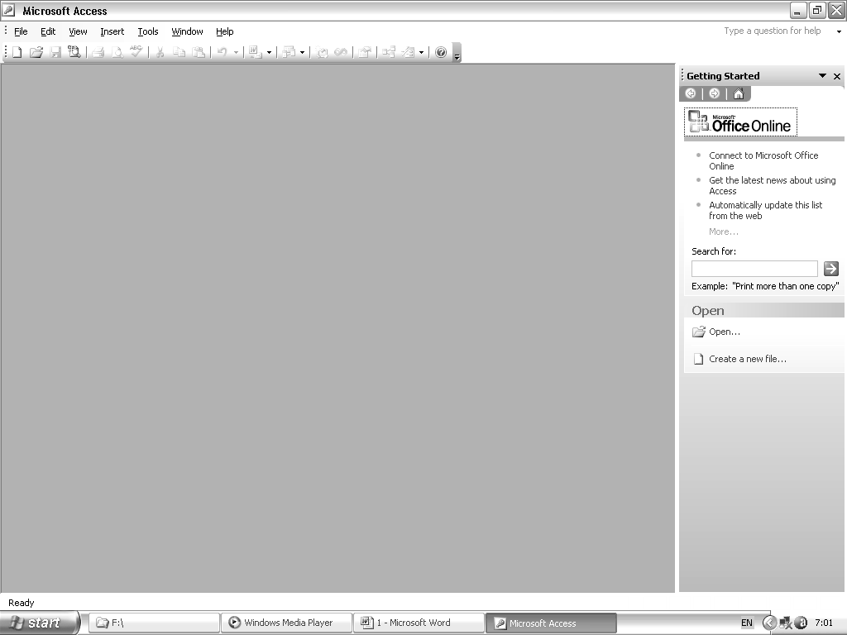
Task Pane
Menu Bar
Tool Bar

    - Menu Bar berisikan perintah dari Access berupa menu Puldown.

    - Toll bar berisikan shortcut untuk memudahkan kita dalam mengoperasikan data

    - Taks Pane berisikan perintah-perintah untuk memudahkan kita dalam kerja
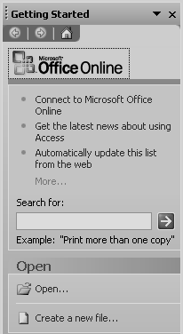

  - Membuat Database Baru
Untuk membuat database langkah-langkah berikut ini untuk membuat database baru.

- Klik Microsoft Access. Setelah itu segera tampil jendela Microsoft Access seperti gambar dibawah ini
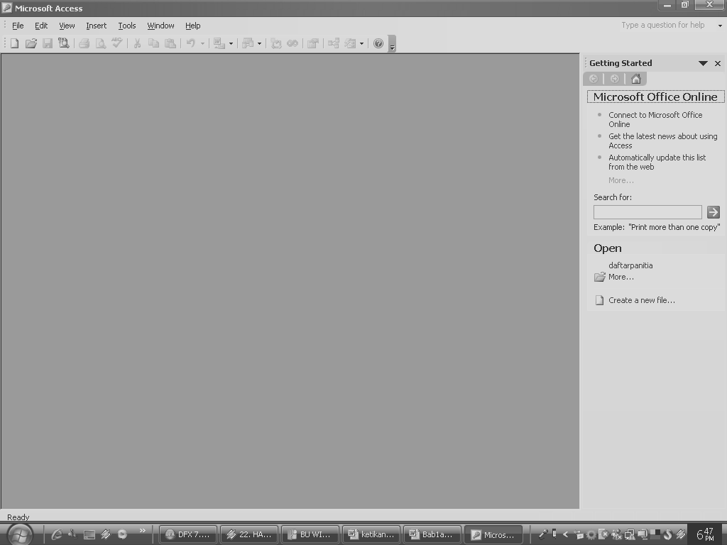

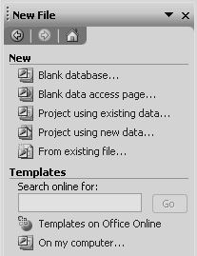
- Pilih Create New File pada Task Pane, maka pada Task Pane akan muncul tampilan sebagai berikut :
Klik

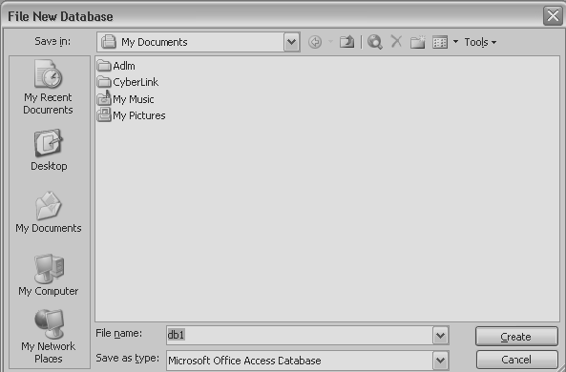
- Klik Blank Database, maka akan tampil kotak dialog Create seperti Gambar dibawah ini

- Tentukan lokasi atau folder untuk menyimpan Database baru, misalnya My Document
- Ketikkan sebuah nama file untuk Database baru, misalnya LAT1. Pada kolom File name
- Klik Create. Maka akan muncul tampilan sebagai berikut :
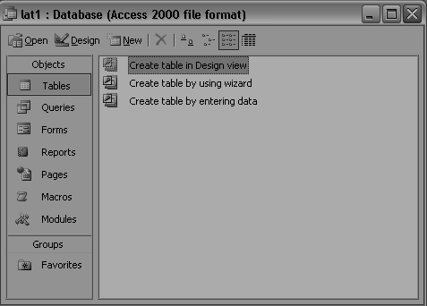

Catatan : Secara otomoatis Access akam memberikan ciri MDB(Microsoft Database)

Maka Database baru sudah tampil. Bagian atas adalah judul atau nama file database yang dibuat, dalam hal ini diberikan dengan nama bernama LAT1. Dalam Microsoft Access 2002(XP) jendela database mempunyai dua bagian, bagian sebelah kiri menampilkan tipe objek dan group, sedangkan bagian kanan berisi objek database dan shortcut untuk menciptakan objek baru.
Tipe objek bisa dipilih dan digunakan untuk berbagai keperluan, misalkan kita ingin mebuat tabel baru, maka kita cukup klik Tabel, maka Microsoft Access akan menampilkan semua tabel dalam database yang letaknya di bagian kanan jendela Database.

  - Objek
Didalam Access terdapat beberapa objek
Tabel
Digunakan untuk menyimpan data-data atau informasi yang mempunyai topik yang sama. Misal data Pegawai akan berisikan data-data : Nomer Pwgawai, Nama Pegawai Alamat Pegawai dan sebagainya. Tabel terdiri dari kolom dan baris, Kolom disebut dengan field yang menunjukkan informasi tertenut misal : Nama Pegawai, sedangkan baris disebut dengan Record menunjukkan informasi salah satu pegawai, misalnya Nomer Pegawai, Nama Pegawai, Alamat Pegawai, Gaji Pegawai dan sebagainya.

Query
Digunakan untuk menampilkan data-data yang diinginkan dari tabel-tabel yang telah dibuat. Misalkan ingin menampilkan data Pegawai yang Alamatnya ”Solo” . Pada Query dapat juga membuat kolom baru yang berisikan operasi perhitungan dari field-field yang sudah ada. Untuk menggabungkan tabel.

Form
Digunakan untuk membuat tampilan Face to Face anatar manusia dengan komputer, atau alat yang digunakan untuk memesukkan data kedalam tabel. Dalam Form kita juga dapat melakukan tambah data, merubah data, menghapus data, dan mencari data, dan juga dapat membuat menu untuk mengelola database.

Report
Digunakan untuk menampilkan laporan yang akan dicetak baik dilayar ataupun di perinter. Isi dari laporan dapat kita atur sesuai dengan kebutuhan kita. Didalam laporan juga dapat dilakukan proses perhitungan dari filed-field yang ada, tetapi filed-field yang dapat digunakan proses perhitungan adalah field yang bertype number atau tanggal.

Pages
Sama dengan Form tetapi berupa halaman web.

Macro
Fungsi ini untuk membuat perintah-perintah yang cukup dengan menggunakan satu perintah saja

Module
Merupakan potongan program atau satu perintah untuk mengerjakan perintah tertentu

  - Merancang Tabel Baru
Untuk membuat tabel baru maka yang harus kita lakukan terlebih dahulu merancang bentuk data yang akan kita simpan sesuai dengan kebutuhan. Sebagai contoh tabel yang berisi informasi alamat dari teman kita.

Nama | Alamat | Kota | Telp
Ambar | Jl. Melati | Solo | 723655
Budi | Jl. Anggrek | Yogya | 734533
Linda | Jl. Bunga | Semarang | 623450

Tabel terdiri atas empat field dan mempunyai tiga record. Didalam kita menggunakan suatu tabel dalam Microsoft Access sebelumnya kita harus merancang tabel tersebut. Langkah pertama yang harus kita lakukan adalah menentukan field-field yang diperlukan dan jenis data untuk setiap field.

  - Tipe Data Field
Field-field dalam sebuah tabel haruslah ditentukan tipe datanya agar Access mengetahui bagaimana agar data tersebut dapat diolah dan memperlakukan data dalam field itu. Oleh karena itu sangat penting bagi kita untuk memahami berbagai tipe data field yang ada. Pengetahuan type field akan bermanfaat ketika kita merancang berbagai macam tabel dalam sebuah database.

- Text
Tipe data ini bisa digunakan untuk field alfanumeric, seperti nama, alamat, kode pos, nomor telepon dan sebagainya. Type data ini dapat untuk memasukkan data sampai 255 karakter.
- Memo
Tipe data ini mirip dengan teks, tetapi bisa menampung sampai dengan 64.000 karakter. Tipe data teks tidak lebih sering digunakan karena memo tidak bisa diurutkan atau diindeks.
- Number
Tipe data ini digunakan untuk menyimpan data numeric yang akan digunakan untuk penghitungan matematis.
- Date/Time
Tipe data ini digunakan untuk nilai tanggal dan waktu.
- Currency
Tipe data ini terutama digunakan untuk nilai mata uang. Tetapi, kita juga bisa menyertakan data numeric dalam penghitungan yang memerlukan satu sampai empat angka desimal.
- Auto Number
Ini adalah angka yang secara otomatis akan terurut atau angka acak yang ditetapkan Microsoft Access untuk record baru yang ditambahkan ke sebuah tabel. Field AutoNumber tidak bisa diedit. Oleh karena itu jenis data ini digunakanuntuk field yang harus unik, artinya tidak boleh ada nilai yang sama untuk field ini.
- Yes/No
Tipe data ini hanya bisa mempunyai dua nilai yaitu Yes atau No. data ini digunakan untuk field yang hanya mempunyai dua nilai.
- OLE Objectipe
Tipe data ini digunakan untuk eksternal objek, seperti bitmap atau file suara. Misalnya, kita bisa menggunakan tipe data ini untuk menyimpan gambar bitmap (foto) karyawan dalam tabel Karyawan.
- Hyperlink
Ini merupakan gabungan dari teks dan bilangan yang di simpan sebagai teks dan digunakan sebagai alamat hyperlink. Hyperlink di gunakan untuk menyimpan pointer ke sebuah situs Web atau path ke sebuah file di harddisk.
- Lookup Wizard
Bila kita menggunakan tipe data ini untuk sebuah field, kita bisa memilih sebuah nilai dari tabel lain atau dari sebuah daftar nilai yang ditampilkan dalam aplikasi asli file yang bersangkutan.

  - Menutup dan Membuka Aplikasi
Untuk menutup Microsoft Acces kita dapat melakukan dengan cara
- Klik Menu File – Exit , atau
- Klik tombol Close
Sedangkan untuk membuka kembali database, langkah – langkah yang harus kita lakukan adalah :
- Buka MS Access maka pada taskpen akan muncul tampilan sebagai berikut :
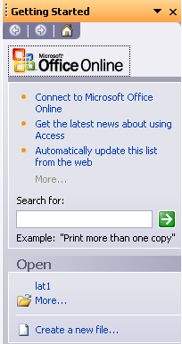

- Pada Bagian Open, klik database yang akan dibuka dalam hal ini sebagai contoh database dengan nama Lat1
- Jika kita menggunkan sistem Wndowx XP kebawah yang belum dilengkapi dengan Service Pack 8, maka akan dimunculkan peringatan : ” Security Warning, seperti gambar dibawah ini
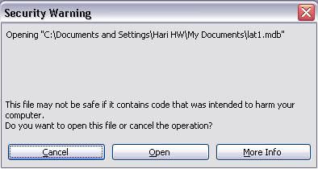

Jika kita tidak ingin tampilan ini mucul, maka klik pada menu Tool – Macro-Security. Pada bagian security level pilih Low, Jiak kita tidak ingin merubah Security level, klik pada tombol Open. Databese akan terbuka dan siap untuk dioperasikan.

  - Membuat Tabel Baru
Didalam Access ada beberapa cara untuk membuat tabel yaitu :
- Create Table in Design View
- Create Table by Using Wizard
- Create Table by Entering Data
Sebagai gambaran dan latihan kita berikut ini akan dijelaskan cara untuk membuat sebuah tabel baru dalam sebuah database Sekolah.

Cara pertama dengan menggunakan : Create Table in Design View
- Buat database dengan nama sekolah.
- Pilih pada bagian Objek, Klik pada table
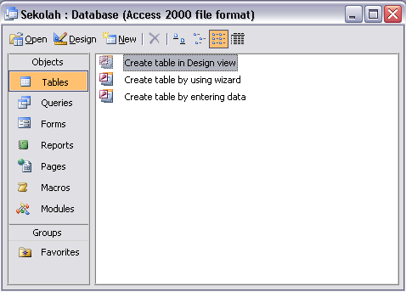

- Klik dua kali Create Table and Design View. Setelah itu segera tampil jendela untuk mendefinisikan tabel kita.

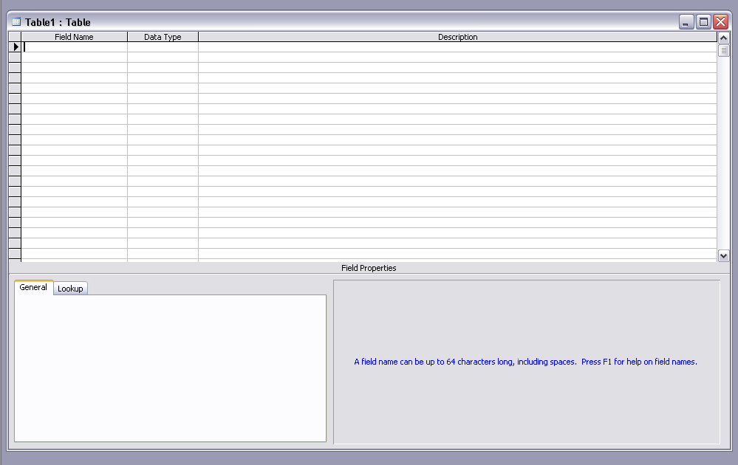

Pada frame sebelah atas di jendela terdapat tiga kolom, yaitu Field Name, Data Type dan Description. kita bisa memulai dengan memasukan data dalam kolom field dan Data Type.
        - Field Name : digunakan unruk memasukkan nama Field yang akan dibuat untuk tabel
        - Data Type : digunakan untuk memasukkan jenis atau type data. Beberapa type data dapat kita lihat pada bahasan diatas
        - Description : bersifat optional yang artinya dapat diisi atau tidak.

- Pada baris perta pada kolom Field, isi dengn NIS, kemudian tekan tombol Tab, hingga kursor akan pindah kekolom Data Type. Pilihan default adalah Text. Tekan tab sejkali lagi hingga kursor akan pindah ke kolom Description. Pada kolom ini isikan ” Masukkan nomer induk Siswa”
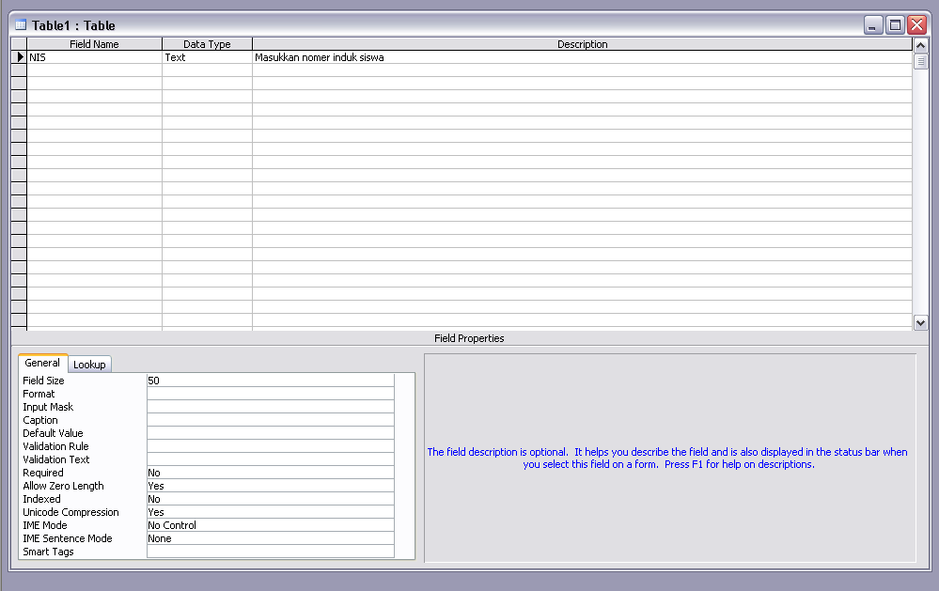

- Pada Field Properties akan nampak ukuran Field (Field size) adalah 50. Yang artinya field ini dapat diisikan data sebanyak 50 karakter. Rubahlah ukuran filed ini dengan cara mengklik pada bagian Field Size dengan angka 5

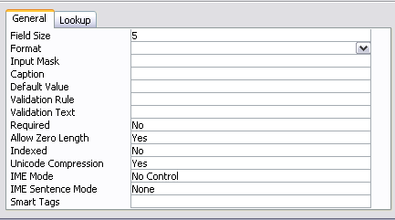

- Klik pada baris kedua pada Field Name untuk membuat field berikutnya. Selanjutnya struktur tabel yang akan kita buat tampak pada tabel berikut ini.

Filed Name | Type Data | Ukuran Field
Nis | Text | 5
Nama | Text | 30
Jeniskelamin | Text | 20
Tgllahir | Date/Tome | -
Alamat | Text | 30
Kota | Text | 30

Maka hasil pada Design View sebagai berikut :
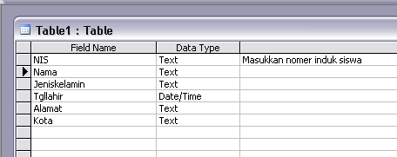

- Ubahlah pada filed NIS menjadi Primary Key ( filed kunci ) dengan cara : klik kanan disebelah kiri filed NIS, lalu klik Primary Key,
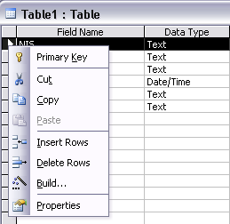

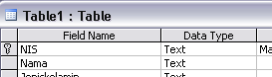
- maka akan muncul simbol dari Primary Key berupa gambar kunci disebelah kiri Filed NIS

- Kemudian simpan tabel tersebut dengan jalan klik pada tomol Save, atau tekan tombol close. Microsoft Access akan bertanya apakah kita ingin menyimpan desain tabel tersebut? Klik Yes untuk menyimpannya.
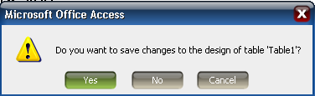

- Karena ini adalah tabel baru yang belum ada namanya, maka Microsoft Access akan meminta kita mengetikkan sebuah nama. Ketikkan sebuah nama yang sesuai, misalnya Siswa.
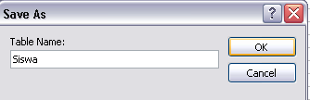

- Klik OK. Maka pada database akan ditambahkan tabel dengan nama Siswa
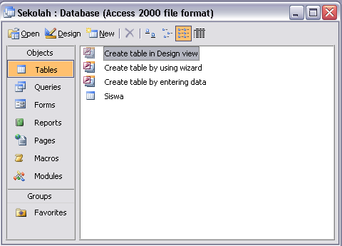

Catatan:
Kolom Description digunakan untuk keterangan singkat tiap field, meskipun isi dari kolom ini bukan merupakan bagian dari data kita dan tidak ditampilkan dalam tabel. Untuk memasukkan deskripsi sebuah field, klik sel dalam kolom Deskription dan ketikkan diskripsi yang akan kita masukkan.

Cara kedua dengan menggunakan : Create Table by Using Wizard
Langkah-langkahnya sebagai berikut :
- Pastikan kita sudah membuka database dalam hal ini database sekolah, dan objek tabel sudah dalam keadaan aktif. Klik dua kali pada Create Table by Using Wizard, maka akan muncul tampilan sebagai berikut :
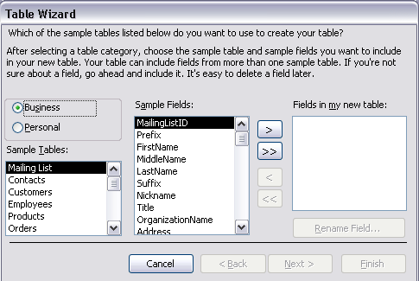

Tabel Wizard sudah menyediakan template yang berisikan field. Ada dua kelompok template yang disediakan oleh Access yaitu kelompok business dan personal.

- Dalam latihan ini pilihlah pada kelompok Business, dan pilihlah posis Sample Tabels pada pilihan Contacts, dikarena field yang disediakan sangat komplete. Kita dapat memilih semua Filed yang disediakan atau hanya memilih field-field yang diperlukan saja. Untuk memilih semua Field tekan tombol Untuk memilih memilih filed yang dibutuh dapat kita lakukan dengan cara :
  - Pilih jenis filed pada Sample Field
  - Klik tombol , maka filed yang kita pilih akan masuk kedalam Fields in my new table, pilihlah field seperti pada tampilan dibawah ini

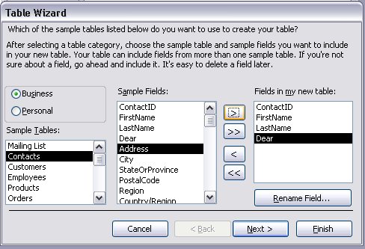

- Ganti nama field yang telah kita pilih tersebut sesuai dengan kebutuhkan kita dengan cara
  - Klik pada field ContactID, kemudian klik Rename Filed. Maka akan muncul tampilan sebagai berikut :
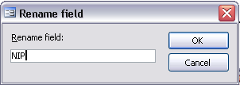

Kemudian Klik Ok
  - Lakukan pergantian nama Field yang lain hingga sesuai dengan tampilan berikut ini
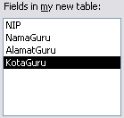

  - Klik tombol Next, maka akan muncul tampilan sebagai berikut :
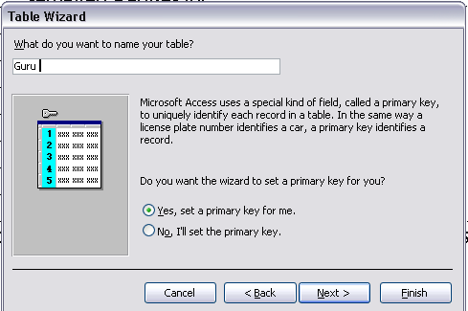

Pada kotak dialog ”What do you want to name yaour table ? ” isikan dengan nama ” Guru ”, kemudian klik pada Yes, set a primary key for me . Pada pilihan ini berguna untuk menambahkan Primary Key.
  - Kemudian Klik Next . Kotak dialog tabel untuk relasi ditampilkan. Pada bagian ini muncul keterangan ” not related to siswa”. Yang artinya tidak ada nama field yang sama pada tabel siswa sehingga tidak dapat dibuat tabel pada relasi. ( Tabel relasi akan dibahas kemudian)
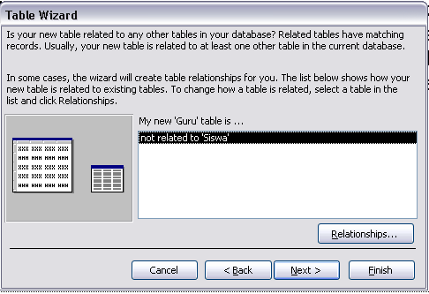

  - Klik Next. Maka akan muncul tampilan seperti gambar dibawah ini. Pilih ” Enter data directly into the table, kemudian klik tombol Finish, maka akan muncul tampilan untuk mengisi data Guru. Untuk kali ini data guru tidak kita isi terlebih dahulu.
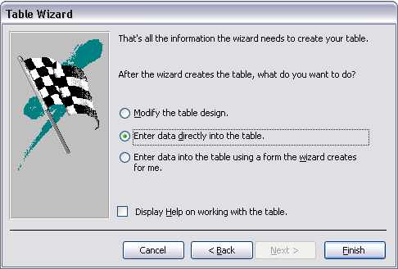

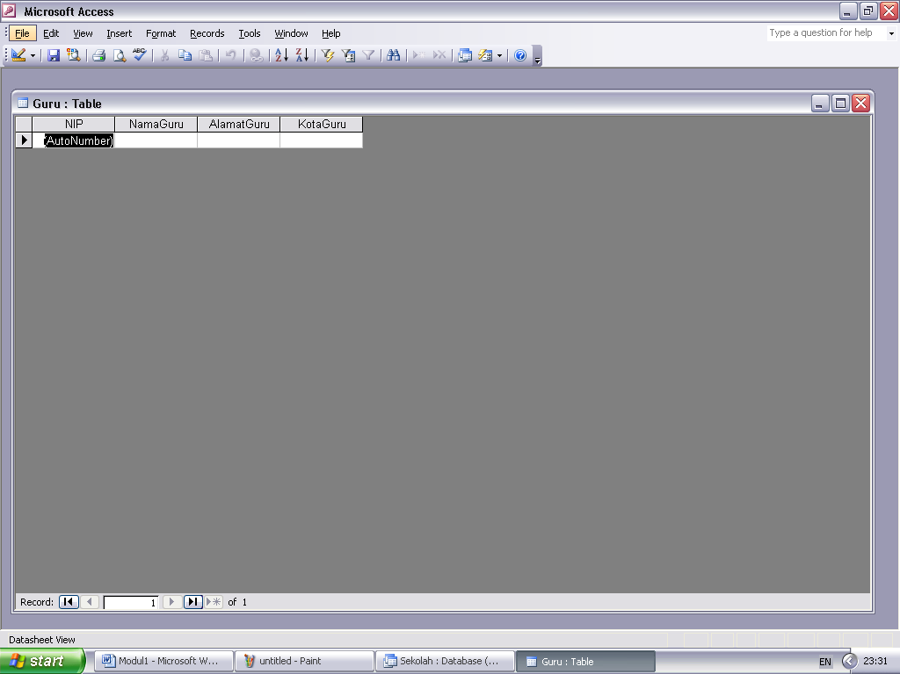

  - Klik tombol close
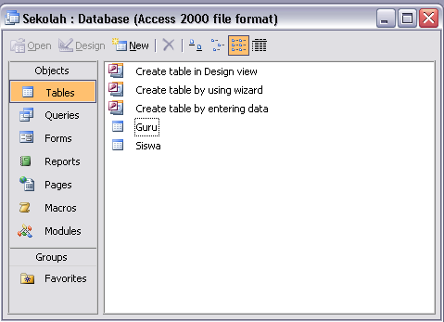

Cara ketiga dengan menggunakan : Create Table by Entring Data
Cara yang ketiga ini digunakan untuk membuat tabel dan langsung kita dapat memasukkan data. Langkah-langkahnya sebagai berikut :

- Klik dua kali pada Create Table by Entring Data. Maka akan muncul tampilan sebagai berikut :
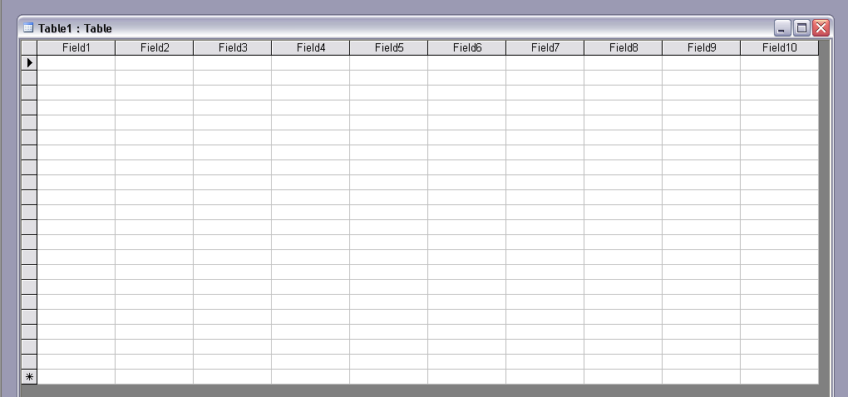

Nama tabel secara otomatis akan diberi nama Table1, dan field akan diberi nama Field1, Field2, Field3, Field4, Field5, dan seterusnya
- Isikan data pada setiap sel, sehingga hasilnya seperti gambar dibawah ini
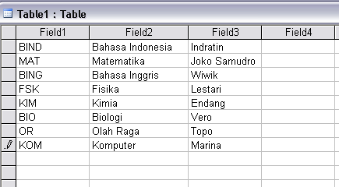

- Simpanlah data tersebut dengan jalan klik pada tombol Save maka akan muncul tampilan sebagai berikut
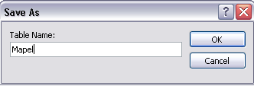

- Ketikkan ”Mapel untuk nama tabel, kemukian klik Ok maka akan muncul tampilan untuk pembuatan primary Key, Klik pada kotak Yes
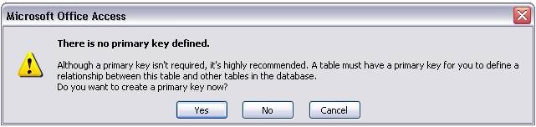

- Tutuplah tabel mapel dengan klik pada tombol Close , maka pada database akan ditambahkan tabel Mapel.

  - Mengubah Desain Tabel
Jika kita sedang membangun sebuah database, maka kadang tabel yang di buat perlu diubah, umpanya kita perlu menambahkan field baru atau menghapus sebuah field dari tabel tersebut, walaupun tabel tersebut sudah terikan data. Untuk mengubah desain sebuah tabel, yang harus kita lakukan adalah dengan membukanya dalam tampilan Design. Caranya klik nama tabel dalam tab Tables, Kemudian klik tombol Design. Tiap kali kita mengubah desain sebuah tabel, tekan tombol Ctrl+S untuk menyimpan desain tabel tersebut.
Sebagi contoh kita akan merubah struktur tabel untuk tabek mapel yang telah kita buat. Untuk merubah ikutilah langkah-langkah berikut ini

- Buka database Sekolah, kemudian klik pada tabel mapel
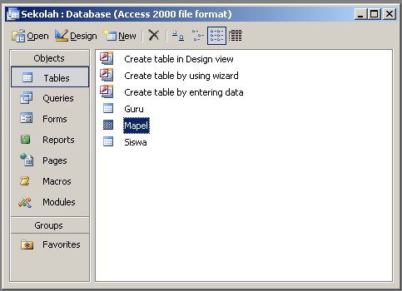

- Pada toolbar, klik tombol Design, maka akan muncul tampilan sebagai berikut.
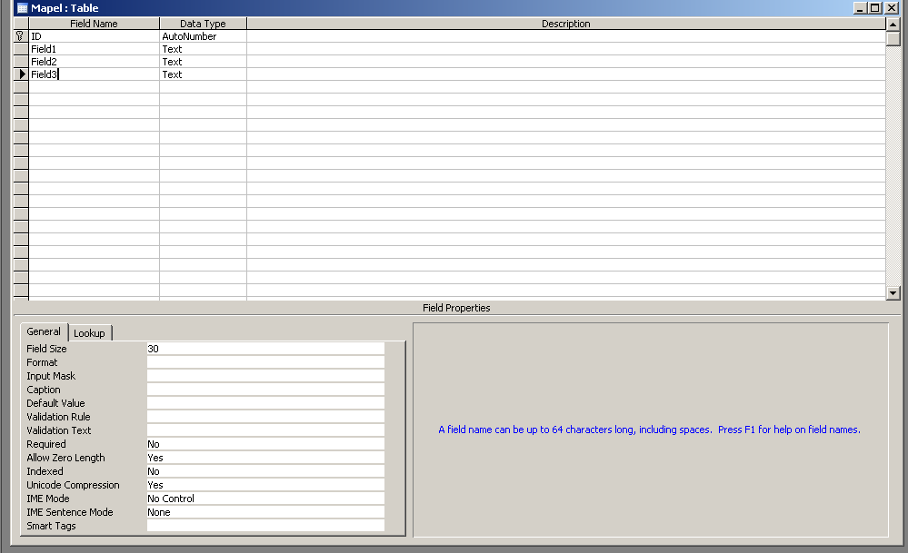

- Ganti Field1, Field2, Field3 menjadi KodeMapel, NamaMapel, GuruMapel. Cara yang harus kita lakukan
  - Sorot pada Field1. lalu ketik ” KodeMapel
  - Gantilah Field Size dengan angka 5
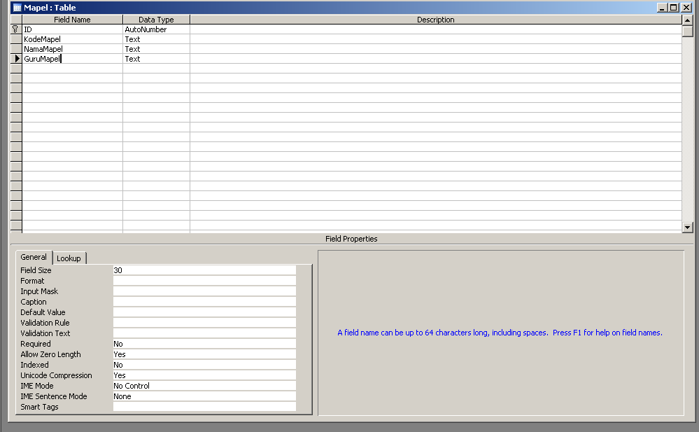
  - Ulangi untuk field2 dan field3, dengan NamaMapel Field Size 20, GuruMapel Field Size 30

- Simpanlah kembali tabel yang sudah kita buat dengan cara menekan tombol Save atau Ctrl + S
- Tutup desain tabel dengan cara menekan tombol close.

  - Menambah Data pada Datasheet View
Untuk menambahkan data, lakukan langkah-langkah berikut ini.
- Pada database Sekolah, klik dua kali pada tabel siswa, maka akan muncul tampilan sebagai berikut.
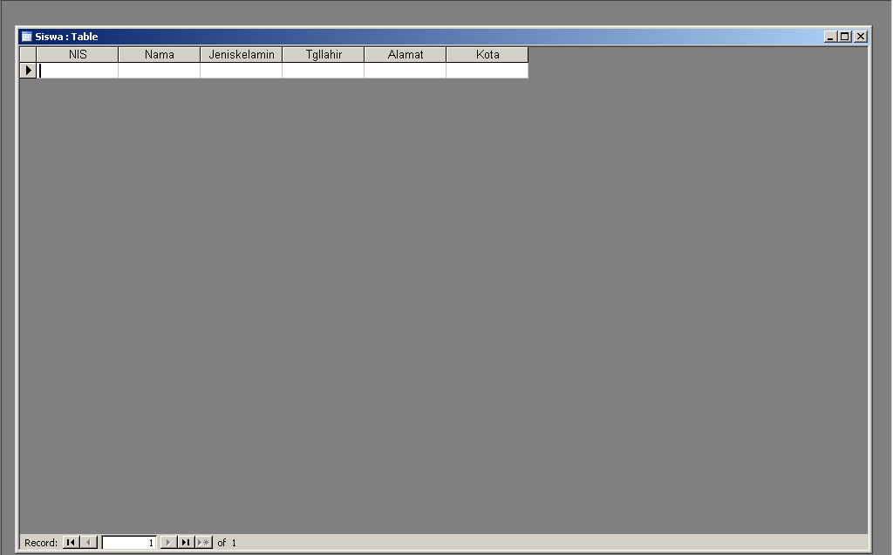

- Tambahkan data dengan mengisi pada kolom NIS, Nama dan seterusnya.
  - Untuk mengisikan data berikut klik pada baris berikutnya,
  - atau tekan tombol Tab pada keyboard,
  - atau Klik New Record pada tombol navigasi record.

New Record
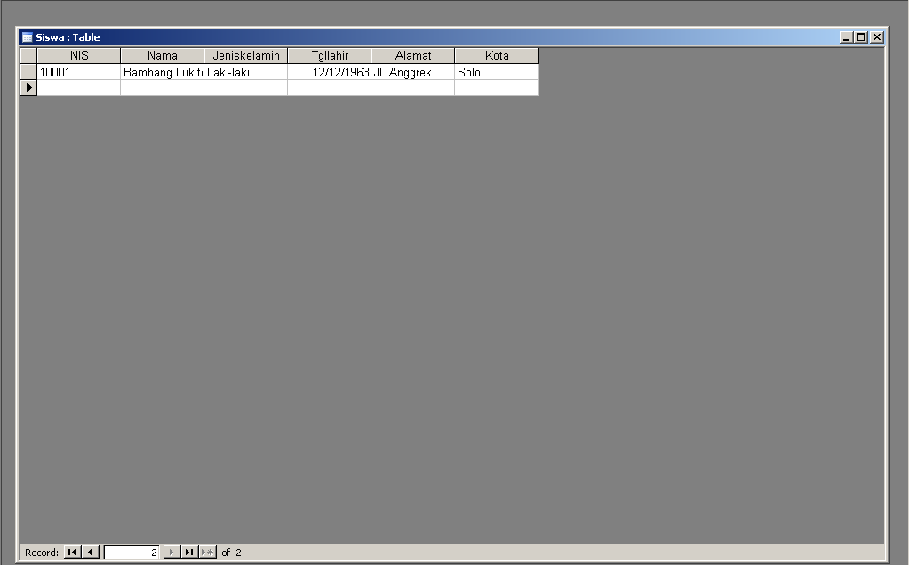

- Isikan data berikut ini pada tabel Siswa

NIS | Nama | Jeniskelamin | Tgllahir | Alamat | Kota
10001 | Bambang Lukito | Laki-laki | 12/04/1987 | Jl. Anggrek | Solo
10002 | Herlambang | Laki-laki | 16/08/1988 | Jl. Sawo | Sragen
10003 | Kristin | Perempuan | 18/12/1988 | Jl. Melati | Sragen
10004 | Endang | Perempuan | 25/10/1987 | Jl. Blimbing | Sragen
10005 | Totok Supriyanto | Laki-laki | 22/11/1988 | Jl. Anggur | Solo

  - Mengedit Data
Untuk mengedit data cara yang dilakukan sebagai berikut
- Klik pada sel yang datanya akan diedit .
- Untuk menggerakkan kursor gunakan tanda panah kanan dan kiri untuk mengedit.
- Tekan tombol Ctrl+S untuk menyimpan data.
- Tutup tampilan Design tabel dengan mengklik tombol Close Window.

  - Menghapus record
Untuk menghapus record dalam tabel langka-langkahnya sebagai berikut
- Letakkan kusor pada pada posisi recor yang akan dihapus
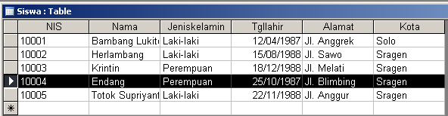

- Kemudian Klik menu Edit-Delete Record, kotak dialod akan dimunculkan
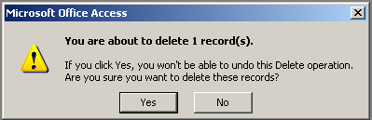

- Klik tombol Yes maka data akan dihapus, jika tekan tombol No penghapusan dibatalkan
- Tekan tombol Ctrl+S untuk menyimpan data.
- Tutup tampilan Design tabel dengan mengklik tombol Close Window

  - Menambah Field dari Tabel
Untuk menambah field didalam tabel, langkah-langkahnya sebagai berikut :
- Buka Tabel yang akan ditambah Field, misalnya tabel siswa
- Pilih kolom Tgllahir
- Klik menu Insert-Column maka akan ditambahkan Filed baru
- Klik dua kali pada kolom Field1, ganti dengan nama ”Kelas” Atau
Klik kanan pada label Field1, pilih Rename Column lalu ganti dengan nama ”Kelas”
- Isikan data untuk field Kelas
- Tekan tombol Ctrl+S untuk menyimpan data.
- Tutup tampilan Design tabel dengan mengklik tombol Close Window

  - Mengurutkan data
Data pada tabel dapat kita urutkan sesuia dengan kebutuhan kita, misalnya urut berdasarkan Nama , Alamat dan sebagainya. Untuk mengurutkan ikutilah langkah-langkah berikut ini
- Letakkan kusor pada kolom yang akan diurutkan, atau klik pada label kolom, maka kolom tersebut akan diberi blok
- Klik menu Record – Sort – Pilih Ascending atau Descending.
- Atau dapat juga dengan jalan memilih menu Tool Bar atau

  - Menyaring Data
Untuk menampilkan data tertentu saja maka langkah yang harus kita lakukan sebagai berikut :
- Klik salah satu yang akan dibuat filter, misal dalam hal ini tabel siswa pada jenis kelamin Laki-Laki
- Klik tombol Filter By Selection pada toolbar
- Klik tombol Remove untuk tampilan normal

  - Mencari Data
Untuk mencari data didalam tabel untuk jumlah record yang banyak tentunya cukup menyulitkan kita, Access menyedikan fasilitas tersebut. Untuk melakukan pencarian data langkah yang dilakukan sebagai berikut :
- Letakkan kusur pada field yang akan dicari datanya. Misalnya NIS
- Klik Menu Edit-Find maka kotak dialog akan dimunculkan
- Pada bagian Find What, isikan Nis yang akan kita cari
- Klik Next jika data ditemukan maka data tersebut akan disorot.

  - Mencetak Tabel
Tabel yang sudah ada datanya dapat kita cetak dengan printer langkah-langkahnya sebagai berikut :
- Pastikan data yang akan dicetak dalam keadaan terbuka
- Klik menu File-Print Preview untuk menampilkan tabel sebelum dicetak ( Lakukan ini agar kita mendapatkan hasil yang kita inginkan
- Jika Field banyak dan tidak cukup, dan agar semua filed masuk maka yang harus kita lakukan dengan memindahkan dalam tampilan Landscape, caranya sebagai berikut :
  - Klik tombol Setup pada toolbar saat tampilan Print Preview kotak dialog akan ditampilkan
  - Klik tab page, kemudian pilih Landscape
  - Klik Ok
  - Untuk mencetak pilih tombol Print untuk mencetak di printer jika tidak tkan tombol Close, dan kembali ketampilan Datasheet view.

  - Mencetak Data Tertentu
Kita dapat mencetak data yang kita inginkan saja misalnya dalam tabel siswa, kita dapat mencetak untuk Kelas XH saja, langkahnya sebagai berikut :
Lakukan dengan filter , kemudian ikutilah langkah –langkah dalam mencetak data

  - Menghapus Tabel
Jika sebuah tabel tidak diperlukan lagi kita bisa menghapus atau membuangnya. Cara yang harus kita lakukan adalah sebagai berikut:
- Dalam tab Tables, klik nama tabel
- Tekan tombol Delete pada keyboard
- Microsoft Access akan meminta konfirmasi. Klik Yes untuk menghapus tabel atau No bila kita tidak jadi menghapus tabel.

MODUL 2
Mengolah Data Dengan FORM

Standar Kompetensi
Pengolah data dengan FORM

Kompetensi Dasar
Melakukan pengolahan data dengan form, untuk menampilkan data data tertentu yang diinginkan danmelakukan proses-proses

Indikator
- Membuat Query database dengan Workgroup
- Membuka database
- Membuat form Baru
- Tampilan design
- Sub form

Tujuan Pembelajaran
Siswa mampu membuat Laporan dengan baik sesuai dengan kebutuhan

- Pendahuluan
Query digunakan untuk menampilkan data yang sesuai dengan kebutuhan. Tampilan data dapat dilakukan dengan bebrapa tabel yang telah direlasikan.

Membuat Query dengan Design View
Membuat Query dengan Design View langkah-langkahnya sebagai berikut:

      - Buka database Sekolah
      - Klik pada bagian objek untuk Queries
      - Klik dua kali pada perintah Create query in Design view. kotak dialog akan ditampilkan
      - Pada kotak dialog Show table, pilih tabel siswa, kemudian klik tombol Add. Klik tombol Close untuk menutup kotak dialog Show table
      - Untuk menampilkan field tertentu. Drag nama field tabel siswa kebari field. Misalnya NIS
      - Selanjutnya masukkan field Nama ke field kedua

- Membuat Database Workgroup
Untuk membuat Database langkah yang harus kita lakukan sama seperti yang telah dijelaskan sebelumnya. Namun untuk memudahkan pekerjaan kita berikut ini akan dijelaskan langkah-langkahnya kembali. Namun untuk kali ini kita akan mengetahui cara membuat Database yang nantinya bisa digunakan secara bersama pada saat yang bersamaan. Database yang dibuat ini bukan merupakan project melainkan Database Workgroup. Sehingga dengan database yang dibuat secara Workgroup ini bisa digunakan secara bersama-sama pada saat yang bersamaan.
Adapun langkah-langkah yang harus kita lakukan adalah sebagai berikut:
- Jalankan Microsoft Access
- Kemudian pilih Blank Database
- Ketikkan nama Database kita di kolom File Name, misalnya ADMINISTRASI
- Klik tombol Dropdown tombol di kolom Save As Type, lalu pilih Workgroup Files
- Klik tombol Create seperti terlihat pada gambar berikut ini.

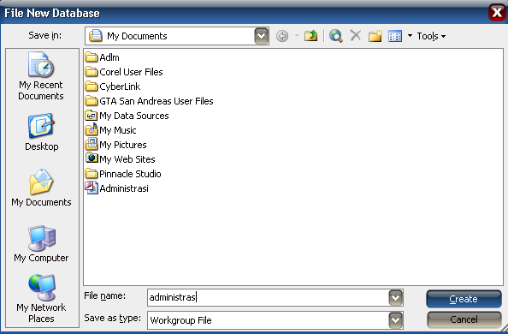

- Setelah kita menekan tombol Create Microsoft Access akan menampilkan jendela nama Database seperti tampilan berikut ini
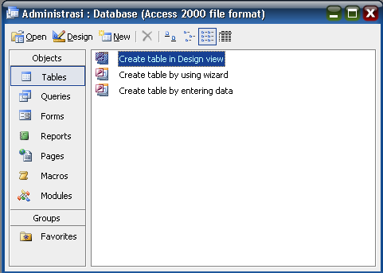

- Klik Table di bawah Objects
- Kemudian Klik Table in Design View. Setelah itu Microsoft Access akan menampilkan kotak dialog pendefinisian tabel seperti dibawah ini
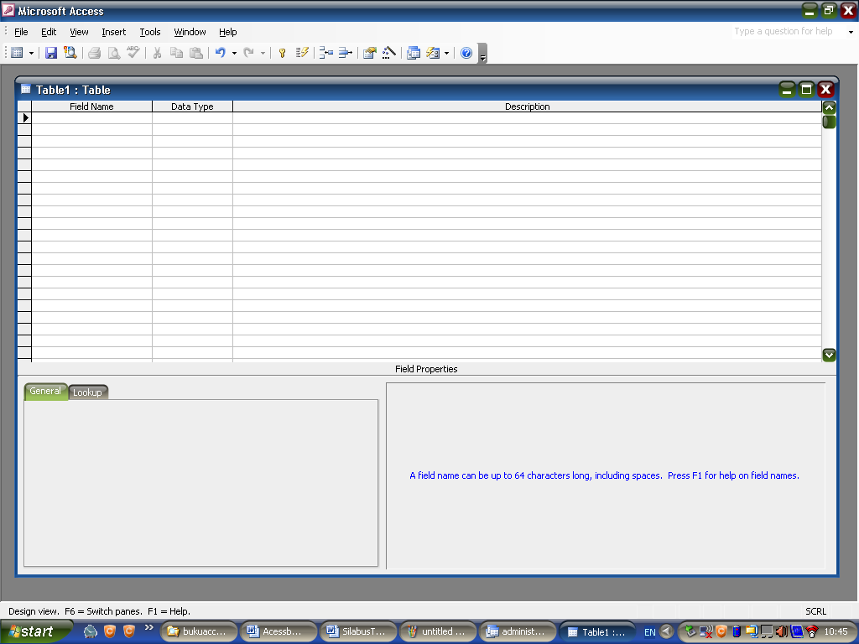

- Kemudian isikan pengisian field-field sesuai dengan jenis dan tipe database yang diperlukan untuk tabel kita. Sebagai bahan latihan kita gunakan data yang disediakan dalam tabel.
- Masukkan data-data dalam tabel .
- Klik tombol Close untuk menutup kotak dialog tersebut
- Klik tombol Yes.
- Ketikkan nama Tabel, misalnya Karyawan.
- Klik Ok.
- Klik No. Tujuannya kita tidak akan menggunakan fasilitas AutoNumber yang secara otomatis disediakan Microsoft Access ketika kita mendefinisikan sebuah tabel.
- Sekarang kita masukkan data untuk mengisi tabel tersebut. kita bisa menggunakan data sesuai kebutuhan kita, atau bisa juga dengan melihat contoh dalam tabel ini.
- Klik tombol Close untuk menutup tabel dan mengakhiri pekerjaan kita.
- Klik Yes untuk menyimpan data tersebut dan kembali kekotak dialog Database

- Membuka Database
Sekarang kita sudah bisa membuka Database yang kita buat. Untuk latihan sebaiknya tabel dalam Database tersebut diisi sesuai kebutuhan kita. Setelah database tersebut ada datanya sekarang kita akan mencoba membuka database tersebut untuk diproses lebih lanjut.

Langkah yang harus kita lakukan untuk membuka database tersebut adalah sebagai berikut:
- Klik Start
- Klik Programs
- Klik Microsofr Access. Setelah itu jendela Komputer kita segera tampil jendela awal Microsoft Access
- Kilk Open, kemudiancari nama file di folder yang sudah kita buat lalu klik file database yang akan kita buka. Gambar 3.6. adalah lokasi file database yang akan dibuka.Perlu diperhatikan bahwa file database yang akan kita tangani adalah bertipe Workgroup, untuk itu kita tentukan juga tipe database yang akan dibuka tersebut.
- Klik Open untuk membuka database trsebut. Setelah itu segera tampildatabase yang akan kita tangani.

Karena kita akan menggunakan tabel Karyawan sebagai sumber data form kita, sangat baik sekali bila kita membuka dan mempelajari dsain tabel itu.

- Membuat form Baru
Kini kita akan membuat form baru untuk memasukkan data. Form ini diletakkan dalam tab Forms dari jendela database. Klik forms di bawah Objects untuk bekerja dengan sebuah form atau menciptakan form baru.

Ada beberapa cara untuk menciptakan forn baru. Masing-masing cara mempunyai kelebihan sendiri-sendiri. Umumnya bila kita menggunakan cara yang mudah, kita akan mempunyai lebih sedikit control atas desain form yang kita buat. Misalnya, cara termudah menciptakan form adalah dengan menggunakan Autoform. Wizard. Tetapi dengan caraini kita tidak bisa memilih field mana yang akan ditampilkan karena Auto Wizard akan memilih semua field dalam tabel.

Menggunakan Autoform Wizard
Cara menggunakan Autoform Wizard untuk menciptakan form baru, adalah sebagai berikut:
[1] Dalam jendela Database di bawah Objects, klik Forms.
[2] Klik New. Kotak dialog Form muncul, seperti pada gambar 3.8.
[3] Klik salah satu Autoform
[4] Klik tombol drop-down ke bawah disamping kotak teks di bagian bawah kotak dialog. Dari daftar tabel yang muncul, pilih Karyawan.
[5] Ada tiga jenis Autoform yang dapat kita pilih untuk membuat form secara otomatis ini, yaitu Columnar, Tabular dan Datasheet. Adapun hasil dri proses Autoform tersebut seperti ditampilkan Gambar 3.9, 3.10 dan 3.11.
[6] Pilih salah satu jenis Autoform yang akan kita gunakan, lalu klik OK.
[7] Tutuplah form tersebut, Microsoft Access akan meminta kita untuk memasukkan nama atau form baru kita. Ketikkan nama yang sesuai, misalnya form Karyawan.

Menggunakan Form Wizard
Dengan Form Wizard kita bisa memilih field yang ingin disertakan dalam form yang dibuat. Menggunakan Form Wizard termasuk cara yang paling umum dan mudah. Prosedur atau langkah yang harus kita lakukan adalah sebagai berikut:
[1] Dalam jendela Database di bawah Objects, klik form.
[2] Klik New.
[3] Kotak dialog New Form muncul. Klik panah ke bawah disamping kotak teks di bagian bawah kotak dialog. Dari daftar tabel muncul, pilih Karyawan.
[4] Klik Form Wizard, lalu klik Ok.
[5] Dalam kotak dialog yang tampil seperti Gambar 3.12, pilih field yang akan disrtakan dalam form.
[6] Ada empat tombol bergambar panah diantara jendela Available Fields dan jendela Selected Fields. Keempat panah ini digunakan untuk memilih atau membatalkan pilihan terhadap sebuah field.
1. Klik tombol > untuk memilih field yang disorot (berwarna lain) dalam jendela Available Fields.
2. Klik tombol >> untuk memilih semua field dalam jendela Available Fields.
3. Klik tombol < untuk membatalkan pilihan sebuah field dalam jendela Selected Fields.
4. Klik tombol << untuk membatalkan pilihan semua field dalam jendela Selected Fields.
[7] Untuk latihan pilihlah semua field.
[8] Klik Next untuk berpindah ke kotak dialog berikutnya.Bila kita mengklik Finish sekarang,Access akan mengambil alih proses pembuatan form dan kita terpaksa mengikuti pilihan layout form yang diberikan Access.
[9] Dari kotak dialog yang tampil kita pilih layout form yang sesuai. Ada empat pilihan yang tersedia, antara lain Colomnar, Tabular, Datasheet dan Justified. Tiga yang yang pertama tampak mirip dengan Autoform Columnar, Tabular dan Datasheet. Sebagai gambaran kita pilihlah Justified, lalu klik Next.
[10] Kini pilihlah Style untuk form kita,pilihan ini digunakan antara lain menentukan gambar latar belakang form sebuah style di kotak dialog, lalu klik Next.
[11] Ketikkan Karyawan sebagai nama form, kemudian klik tombol Finish. Microsoft Access akan menciptakan form baru berdasarkan tabel Daftar Pelanggan yang kita pilih.
Data field kita akan ditampilkan dalam kotak-kotak yang disebut kotak teks. Sebuah kotak teks bisa menampung field berttipe text, memo, date/time, currency, number atau autonumber. Nama field ditampung dalam sebuah kotak yang disebut label. Isi kotak teks akan berubah bila kita berubah ke record lain, tetapi isi label tetap.

- Tampil Design, Tampilan Datasheet dan Tampilan Form
Mungkin kita masih ingat pada pelajaran dihari pertama bahwa sebuah tabel bisa ditampilkan dalam dua tampilan. Tampilan Design dan Tampilan Datasheet.
Lain halnya dengan form. Sebuah form bisa ditampilkan dalam tiga tampilan, yaitu:
1. Tampilan Design
2. Tampilan Datasheet
3. Tampilan Form
Tampilan Design digunakan saat kita merancang sebuah form, sementara kedua tampilan lainnya saat menampilkan data. Tampilan Datasheet sebuah form tampak sama dengan Tampilan DataSheet sebuah tabel. Untuk berpindah dari tampilan satu ke tampilan lainnya, klik menu view lalu klik tampilan ke mana kita ingin berpindah.

  - Desain Form.
Seringkali kita ingin mengubah rancangan form kita misalnya, kita mungkin ingin mengubah ukuran sebuah field atau mengubah jenis font.
Pada bagian ini kita akan mengubah desain form Karyawan.
[1] Dari jendela Database, klik Form di bawah obyects.
[2] Klik Desain. Form tersebut akan ditampilkan dalam tampillan design, seperti pada gambar 3.17.
Disini kita bisa memodifikasi form kita. Setelah selesai, jangan lupa menyimpannya dengan menekan Ctrl + S

  - Control
Pada gambar 3.17 semua nama field ditampilkan dalam kotak di sebelah kiri. Kotak-kotak ini disebut label. Selain label, ada pula kotak teks yang berisi data dalam sebuah fiald. Label menampilkan teks statis, seperti nama field, sedangkan kotak teks menampilkan nilai dalam sebuah field. Jika kita berpindah ke record lain dalam sebuah form, isi label tetap sama, sedangkan kotak teks akan menampilkan data yang berbeda, tergantung nilai dalam field yang mewakilinya.
Baik kotak teks maupun label disebut control. Secara singkat control adalah obyek dalam sebuah form atau report dan control berisi informasi tertentu, seperti data field atau nama field. Kotak teks dan label adalah control yang serind digunakan. Contoh control yang lain termasuk control untuk gambar.

    - Mengubah Ukuran Control
Kadangkala kotak teks yang dihasilkan oleh Form Wizard ukurannya tidak sesuai untuk data dalam sebuah field. Jika kotak teks ini terlalu kecil, maka kita tidak bisa melihat keseluruhan isi field. Jika kotak teks ini terlalu besar, form kita jadi tidak sedap dipAndangl. Untunglah kita bisa mengubah ukuran control kotak teks.
[1] Dalam tampilan Design Form, klik control yang ingin kita ubah ukurannya. Access akan memunculkan pegangan di sekeliling control itu, seperti tampak pada Gambar 3.17.
[2] Jika kita membawa kursor ke atas pegangan itu, kursor akan berubah bentuk menjadi panah. Bentuk panah tergantung dari pegangan mana yang dilintasi kursor. Untuk mengubah ukuran control, klik dan seret panah itu.
[3] Simpan rancangan form dengan menekan Ctrl + S.

    - Memindahkan Control
Ikutilah langkah-langkah berikut untuk memindahkan control :
[1] Dalam tampilan Design form, klik control yang ingin dipindahkan. Tahan tombol kiri mouse, kursor mouse akan berubah bentuk menjadi sebuah tangan.
[2] Pindahkan control ke lokasi baru dengan menyeretnya.
[3] Simpan rancangan form dengan menekan Ctrl + S.
Bila kita memindahkan kotak teks dalam sebuah form. Label yang menampilkan nama field yang diwakili oleh kotak teks itu akan ikut pindah juga. Untuk memindahkan kotak teks tanpa memindahkan label. kita bisa mengubah propertinya seperti dijelaskan di bawah ini.

    - Mengubah Properties Control
Sebuah control memiliki sejumlah properties yang menentukan tampilan control dan perilakunya. Tiap jenis control memiliki properties yang berbeda-beda. Misalnya, sebuah kotak teks dan label memiliki properties font size dan font name.
Tiap control juga memiliki lembar properties. kita bisa mengubah proprties sebuah control dari lembar properties.

  - Mengibah Nama dan Ukuran Font
Insruksi berikut menjelaskan cara mengubah properties Font, Name dan Font Size dari sebuah kotak teks.
[1] Dalam Tampilan View, klik kanan control yang ingin diubah propertinya. Dalam contoh ini, klik kotak teks Nama Karyawan.
[2] Dari daftar yang muncul, klik Properties. Access akan menampilkan lembar properties contrrol itu, seperti pada Gambar 3.19.
[3] Heading kotak dialog ini menunjukkan tipe control itu (Text Box) diikuti oleh nama control tersebut. Ada lima tab dalam lembar properties : Format, Data, Event, Other dan All. Klik tab All untuk menampilkan sebuah properti. Properties yang pertama adalah Name dan nilai properties Name adalah Nama Karyawan.
[4] Bergeserlah ke bagian bawah daftar sampai kita melihat Properties Font Name.
[5] Klik kotak teks di sebelah kanan properties Font Name. Akan muncul sebuah panah ke bawah di sebelah kanan kotak teks itu. Klik panah ini untuk menampilkan font yang tersedia di komputer kita (lihat Gambar 3.20).
[6] Pilihlah sebuah font. Nama font itu akan tampil dalam kotak teks Font Name.
[7] Klik kotak teks di sebelah kanan properties Font Size.
[8] Ketikkan ukuran font yang baru atau pilihlah dari kotak drop-down yang muncul saat kita mengklik panah ke bawah di sebelah kanan.
[9] Tutup lembar properties dengan mengklik tombol Close Window (bertAnda “X” di pojok kanan atas jendela).
[10] Simpan desain form dengan menekan Ctrl+S.

  - Mengubah Properties status Bar Text
Bila kita mangisikan sesuatu ke properties status bar text sebuah control, saat kita mengklik control itu Access akan menampilkan teks dalam properties status bar text control itu. Ini berguna bila form kita akan digunakan orang lain karena kita bisa menampilkan teks yang informatif di status bar. Misalnya, kita bisa mengetikkan “Nama Karyawan”
Untuk mengubah properties Status Bar Text Property :
[1] Dari Tampilan Design form Karyawan, klik kanan kotak teks Nama Karyawan.
[2] Dari daftar yang muncul, pilih Properties. Access akan menampilkan lembar properties contrtol itu. Perhatikan bahwa judul lembar properties mulai dengan “Textbox:”;ini menunjukkan tipe control yang ditampilkan.
[3] Klik tab All untuk menampilkan semua properti.
[4] Bergeserlah ke bawah sampai kita melihat properties Status BarText.
[5] Klik kotak teks di sebelah kanan properties Status BarText. Ketikkan teks yang kita kehendaki, misalnya Nama Karyawan.
[6] Tutup lembar properties dengan mengklik tombol Close Window (ditAndai “X” di suduut kanan jendela).
[7] Simpan rancangan form dedngan menekan Ctrtl+S.
Kini bukalah form dalam Tampilan Form dan klik kotak teks Nama Karyawan. Teks yang kita ketikkan tadi akan muncul di status bar di bagian bawah jendela aplikasi Microsoft Access kita.

  - Memindahkan Contrtol dengan Mengubah Propertiesnya
Jika kita memindahkan sebuah kotak teks dalam sebuah form dengan menyeretnya, label yang menyertainya pun akan ikut pindah. Untuk memindahkan sebuah kotak teks tanpa memindahkan label tersebut, ubahlah properties Left dan Top kotak teks itu.
[1] Dari tampilan design form Daftar Pelanggan, klik kanan control kotak teks yang akan dipindahkan.
[2] Dari daftar yang muncul, klik Properties. Microsoft Access akan menampilkan lembar properties control itu.
[3] Klik tab All untuk menampilkan semua properties.
[4] Bergeserlah ke bawah sampai kita melihat properties Left dan Top. Properties Top adalah jarak antara sudut kiri atas control dan sisi atas dari form section. (Form Section dijelaskan di bawah). Properties Left adalah jarak antara pojok kiri atas control dan sisi kiri form.
[5] Ubah nilai properties Top dan Leftt sesuai dengan keinginan. Klik Enter untuk melihat pergeseran control.
[6] Tutup lembar properties dengan mengklik tombol Close Window.
[7] Simpan rancangan form dedngan menekan Ctrl+S.

  - Mengubah Gambar Latar Belakang Form
Tiap objek dalam Microsoft Access, termasuk form, mempunyai properties. Salah satu properties form adalah gambar latar belakang, yang menggunakan file bitmap. Untuk mengubah gambar latar belakang form, ikuti langkah-langkah berikut :
[1] Buka form dalam Tampilan Design.
[2] Klik kanan persegi panjang kecil di sudut kiri atas form (Gambar 3.22) untuk membuka lembarproperties form.
[3] Dari daftar yang muncul, pilih Properties. Microsoft Access akan menampilkan lembar properties form.
[4] Klik tab All.
[5] Klik kotak kecil deengan tiga titik yang muncul. Ini akan memunculkan kotak dialog insert picture dan kita bisa memilih lokasi sebuah file bitmap untuk digunakan sebagai latar belakang form.
[6] Properties Picture Size Mode, Picture Aligment dan Picture Tiling dapat digunakan untuk mengubah tampilan gambaran latar belakang.
[7] Tutup lembar properties.
[8] Simpan rancangan form dengan menekan Ctrl+S.

  - Section Sebuah Form
Bila kita membuka form dalam Tampilan Design, kita bisa melihat tiga bagian. Masing-masing akan dijelaskan di bawah:

Form Header
Tempat judul, seperti nama dan logo perusahaan kita. Dalam tampilan form, judul ini muncul di atas tiap record. Saat dicetak ke printer, bagian ini hanya mmuncul di bagian atas halaman pertama saja.

Detail
Record dalam form ditampilkan di bagian ini.

Form Footer
kita bisa menyisipkan informasi tambahan mengenai form kita. Dalam tampilan form, bagian ini muncul di bagian bawah tiap record. Saat dicetak ke printer bagian ini hanya muncul di bagian bawah halaman terakhir saja.
Untuk mengubah ukuran tiap bagian, gerakan pointer mouse ke bagian ujung batang sectiion dan saat pointer berubah bentuk menjadi panah ke bawah dan judul yang manunjukkan tipe section.

  - Membuat Header Form
Sekarang kita akan menempatkan nama Lembaga, Perusahaan atau Sekolah kita di header form. kita harus menambahkan sebuah control label ke headeer form, mengetikkan nama perusahaan, dan mengubah properties Font Name, Font Size dan Font Color label itu. Properties Fore Color menentukan warna teks label.
Berikut ini adalah langkah-langkah yang perlu kita ikuti :
[1] Menambahkan control baru untuk nama perusahaan.
[2] Untuk manambah control baru kita harus menggunakan Toolbox, seperrti Gambar 3.23. Jika kita tidak melihat Toolbox di jendela Access, klik Toolbox dan menu View. Selanjutnya ikuti langkah berikut ini:
[3] Buka form Karyawan dalam Tampilan Design.
[4] Pastikan ada tempat untuk label di header form. Kalau tidak, kita perlu memperbesar bagian ini.
[5] Untuk menambahkan sebuah label, klik ikon Label di Toolbox sampai ikon itu terlihat dalam keadaan tertekan.
[6] Gambar sebuah kotak dengan mengklik dan menyeret kursor di bagian Form Header.
[7] Klik kotak yang baru itu dan ketikkan “Form Pemasukkan Data”.
[8] Klik di bagian luar kotak. Kini klik kanan kotak itu dan pilih Properties.
[9] Ubah properties Font Name, Font Size dan Fore Color sesuai dengan kehendak kita.
[10] Tutup lembar properties.
[11] Simpan rancangan form dengan menekan Ctrl+S.
Kini kita bisa kembali ke tampilan Form kita akan tampak sepertti pada Gambar 3.24.
Untuk melihat hasil pekerjaan di atas Gambar 3.25. berikut ini adalah form yang sudah dilengkapi dengan header dan gambar latar belakang.

- Subform
Subform adalah form yang berbeda di form lain. Saat menampilkan data lebih dari satu tabel, kita bisa menggunakan sebuah form untuk data lebih dari satu tabel, kita bisa menggunakan sebuah form untuk data dari tabel utama dan sebuah subform untuk data dari tabel lainnya. Misalnya, kita bisa menampilkan record dari tabel Karyawan dalam sebuah form lalu menambahkan sebuah subform untuk menampilkan pesanan tiap pelanggan. Jika kita pindah ke record lain, isi subform secara otomatis juga akan ikut berubah.
Dalam latihan berikut, kita akan menggunakan Database Administrasi yang memiliki tiga tabel, yaitu tabel Karyawan, Keluarga dan Pendidikan. Tabel Karyawan adalah tabel utama, karena kita ingin melihat data untuk tiap karyawan mulai dari keluarga hingga ke riwayat pendidikannya. Informasi dari tabel Keluarga dan Pendidikan akan ditampilkan dalam subform.
Namun sebelum kita membuat dan mendefinisikan Subform terlebih dahulu harus membuat tabel untuk keluarga dan pendidikan. Kemudian tabel tersebut kita isi sesuai dengan kebutuhan. Jangan lupa untuk field Nama Karyawan di setiap tabel harus ada untuk memudahkan relasi nantinya.
Berikut ini adalah rancangan tabel Keluarga dan tabel Pendidikan. setelah kita membuat dan menyimpan tabel ini kemudian kita isi. Untuk mengisi field Nama Karyawan kita bbbisa mengcopy dari tabel Karyawan.
Setelah selesai membuat dan menyiapkan tabel yang akan ditangani, selanjutnya kita harus berada dalam Database kita, dalam hal ini adalah Database Administrtasi.
[1] Dalam jendela Database, klik Forms di bawah Objects.
[2] Klik New.
[3] Kotak dialog New Form muncul. Klik Form Wizard, lalu klik Ok.
[4] Kini kita bisa memilih tabel, klik panah ke bawah di samping kotak Tables/Queries dan klik nama tabel itu. Untuk latiihan ini, pilihlah tabel Karyawan.
[5] Jendela Available Fields akan menampilkan semuafield dari tabel yang telah dipilih. Untuk memilih sebuah field, klik gAnda nama field itu atau kita gunakan tombol >> untuk memilih semua field yang ada dari tabel Karyawan.
[6] Kini pilih tabel Pendidikan dan pilih semua field yang ada kecuali Nama Karyawan.
[7] Pilih tabel Keluarga dan pilih semua field kecuali Nama Karyawan.
[8] Klik Next. Jika tampil pernyataan untuk membuat relasi, kita buat relasi caranya kita klik nama Tabel yang akan membuat relasi, kemudian klik Add. Klik Close untuk menutupnya.
[9] Klik Next.
[10] Pilih layout subform yang dikehendaki, lalu klik Next.
[11] Kini pilihlah style form, lalu klik Next.
[12] Ketikkan nama untuk form dan subform, atau kita bisa menggunakan nama yang diusulkan Access. Namun demikian kita juga bisa menuliskan nama yang sesuai. Pastikan bahwa tombol radio “Open the form to view or enter information” dipilih.
[13] Klik Finish untuk mengakhiri pekerjaan kita. Setelah itu Microsoft Access XP secara otomatis akan membuka form dan menampilkan data yang ada dari ke tiga tabel yang kita kerjakan tersebut.
Berikut ini adalah tampilan akhir dari Form dan subform yang kita kerjakan. Namun kelihatannya masih bellum bagus, untuk masalah yang berhubungan dengan tampilan ini akandi bahas di bagian lain dalam buku ini.

BAB 4
MENGENAL QUERY

Pendahuluan
Bagian ini akan menjelaskan pembuatan dan penggunaan Query dalam suatu database. Query ini hampir sama seperti tabel, karena datanya diambil dari satu atau beberapa tabel.
Dengan memanfaatkan Query ini kita bisa menyaring data sesuai dengan keinginan. Dengan memanfaatkan Query semua proses akan dilakukan dengan cepat dan mudah, karena Query sifatnya dinamis dan selalu menampilkan data aktual sesuai dengan proses yang dilakukan oleh aktifitas suatu database.
Dalam Microsoft Access ada beberapa cara untuk membuat Query ini, pertama dengan memanfaatkan Wizard dan dengan memanfaatkan fasilitas Design View. Dengan cara ini kita sudah bisa memanfaatkan kecanggihan Query yang disediakan Microsoft Access 2002.

1.Membuat Query dengan Wizard
Untuk membuat Query kita bisa memanfaatkan tabel dari database yang ada. Atau kita bisa membuat database baru lengkap dengan beberapa tabel. Sebagai bahan latihan ikuti langkah berikut ini.
[1] Buat database atau aktifkan database Administrasi
[2] Klik Query di bawah Object
[3] Klik New. Microsoft Access akan menampilkan jendela New Query seperti Gambar 4.1.
[4] Klik Sample Query Wizard
[5] Klik Ok. Setelah itu Microsoft Access akan menampilkan kotak dialog Simple Query Wizard seperti Gambar 4.3 berikut ini.
[6] Klik tombol drop-down untuk melihat table yang ada di database kita, dalam contoh ini Administrasi. Kemudian pilih tabel Karyawan, maka field-field dari tabel tersebut akan tampil di bawah kolom Available Table
1.Gunakan tombol > untuk mengambil field satu persatu dari suatu tabel
2.Gunakan tombol >> untuk mengambil semua field dalam tabel
3.Gunakan tombol < untuk membatalkan pengambilan satu field dari sutau tabel
4.Gunakan tombol << untuk membatalkan semua field dalam tabel
[7] Pilih field-field yang ada di kotak Available Fields (Nama Lengkap, Jalan, Kota, Provinsi, Dan Kode Pos),kemudian klik tombol > satu persatu sehingga semua field yang dipilih tabel tersebut pindah ke kotak sebelah kanan (Selected Fields)
[8] kita juga bisa menggunakan dua buah atau beberapa tabel untuk sebuah Query. Sebagai contoh untuk latihan ini kita akan menggunakan dua buah tabel. Tabel pertama sudah kita kerjakan seperti langkah di atas. Kemudian untuk tabel kedua adalah DATA BUKU. Untuk mencari tabel tersebut klik tombol drop-down Table/Queries dan pilih tabel Keluarga.
[9] Setelah tabel Keluarga tampak pilih semua field kecuali Nama Karyawan.
[10] Klik tombol > di setiap field yang di pilih. Setelah kita menekan tombol > yang terakhir maka akan tampak kolom Selected Field seperti Gambar 4.4.
[11] Klik Next untuk melanjutkan. Setelah itu Microsoft Access akan menampilkan kotak dialog Simple Query dengan pernyataan Would you like a detail or summary Query
[12] Pilih dan klik Detail (Show every field of every record). Sehingga akan tampak sepeti tayangan Gambar 4.5.
[13] Klik tombol Next. Setelah kita menekan tombol Next di tayangan Gambar 4.5 di atas maka Microsoft Access akan menampilkan kotak dialog Simple Query seperti Gambar 4.6 di atas.
[14] Pada kotak What title do you want for your query? Ketikkan nama Query kita, misalnyaQuery-Karyawan.
[15] Klik Open the Query to view information
[16] Klik tombol Finish untuk mengakhiri pekerjaan kita membuat Query dengan Simle Query Wizard.
Dengan terbentuknya Query ini kita sudah bisa bekerja dengan cepat dan mudah. Namun demikian kita juga harus mengetahui beberapa hal yang berhubungan dengan Query tersebut. Karena tanpa mengetahui hal-hal yang berhubungan dengan Query ini tetap akan kesulitan untuk bekerja lebih jauh dengan memanfaatkan Query ini.

2.Membuat Query tanpa Wizard
Membuat Query tanpa Wizard pada dasarnya sama saja yaitu untuk membuat Query. Hanya pada saat kita melangkah membuat Query tanpa Wizard dari awal kita sudah dibawa ke lingkungan Selected Query. Selected Query adalah jenis query yang paling umum digunakan. Sama seperti menggunakan fasilitas Wizard, Query ini pun memilih data dari satu atau beberapa tabel dan menampilkan hasilnya dalam sebuah datasheet. Jika kita mengubah record dalam query itu, perubahan ini secara otomatis juga akan disimpan oleh tabel yang menjadi sumber data Query tersebut. Begitu juga apabila kita menghapus sebuah record dalam sebuah Query maka secara otomatis juga akan disimpan oleh tabel yang menjadi sumber data Query tersebut. Begitu juga apabila kita menghapus sebuah record dalam sebuah Query maka secara otomatis record yang sama akan hilang dari tabel yang dijadikan dasar pembuatan Query tersebut.

2.1. Langkah Membuat Query Tanpa Wizard
Untuk membuat suatu Query tanpa Wizard atau lebih umum dikenal dengan Select Query, prosedur yang harus dilakukan adalah sebagai berikut:
[1] Aktifkan file database kita, misalnya Administrasi
[2] Klik tab Query
[3] Klik New
[4] Klik Design View di kotak dialog New Query
[5] Klik Ok. Setelah itu Microsoft Access akan menampilkan kotak dialog Select Query dan kotak dialog Show Table seperti Gambar 4.9.
[6] Seperti kita lihat pada Gambar 4.9. di atas pada kotak dialog Show Table terdapat beberapa tabel yang bisa digunakan sebagai dasar pembuatan Query. Pilih salah satu atau beberapa tabel yang akan digunakan
[7] Pilih tabel Karyawan
[8] Klik Add
[9] Klik lagi tabel Keluarga
[10] Klik lagi Add
[11] Klik Close jendela Show Table
[12] Setelah kita menekan tombol Add di bagian atas akan tampil nama tabel lengkap dengan field-fieldnya. Di sana sudah muncul relasi diantara tabel tesebut seperti Gambar 4.10 berikut.

Keterangan :
Field
Field dari sebuah tabel yang dipilih.

Table
Nama tabel yang akan digunakan sebagai dasar pembuatan Query. kita bisa memilih beberapa tabel dengan fieldnya masing-masing.

Sort
Digunakan untuk menyortir/mengurutkan record-record yang dihasilkan oleh Query berdasarkan sebuah field.

Show
Secara default, semua field yang disertakan dalam tampilan Design Query akan muncul dalam hasil query. Namun apabila kita menginginkan field tertentu tidak muncul, kosongkan kotak cek pada baris show di bawah field tersebut.

Criteria
Digunakan untuk menentukan kriteria pemilihan record dari sumber data.

Or
Digunakan apabila kita memiliki lebuh dari satu kriteria.
[13] Klik di baris Field kolom pertama dan akan muncul tombol dropwown. Klik tombol dropdown tersebut untuk menentukan field yang diseleksi, misalnya field Nama Karyawan, kemudian klik tombol dropdown untuk memilih tabel dan pilih KARYAWAN.Nama Lengkap (ini berarti kita memilih tabel KARYAWAN dengan Nama Lengkap sebagai Field yang diplih)
[14] Klik di baris Field kolom kedua dan akan muncul tombol dropdown. Klik tombol dropdown tersebut untuk menentukan field yang diseleksi, misalnya KARYAWAN.Tempat Lahir (ini berarti kita memilih tabel KARYAWAN dengan Tempat Lahir sebagai Field yang dipilih)
[15] Klik di baris Field kolom ketiga dan akan muncul tombol dropdown. Klik tombol dropdown tersebut untuk menentukan field yang diseleksi, misalnya KARYAWAN.Tanggal Lahir (ini berarti kita memilih tabel KARYAWAN dengan Tanggal Lahir sebagai Field yang dipilih)
[16] Klik di baris Field kolom keempat dan akan muncul tombol dropdown. Klik tombol dropdown tersebut untuk menentukan field yang diseleksi, misalnya KARYAWAN.Pendidikan (ini berarti kita memilih tabel KARYAWAN dengan Pendidikan sebagai Field yang dipilih)
[17] Klik di baris Field kolom kelima dan akan muncul tombol dropdown. Klik tombol dropdown tersebut untuk menentukan field yang diseleksi, misalnya KARYAWAN.Bagian (ini berarti kita memilih tabel KARYAWAN dengan Bagian sebagai Field yang dipilih)
[18] Klik di baris Field kolom keenam dan akan muncul tombol dropdown. Klik tombol dropdown tersebut untuk menentukan field yang diseleksi, misalnya KARYAWAN.Gaji (ini berarti kita memilih tabel KARYAWAN dengan Gaji sebagai Field yang dipilih)
[19] Klik di baris Field kolom ketujuh dan akan muncul tombol dropdown. Klik tombol dropdown tersebut untuk menentukan field yang diseleksi, misalnya KARYAWAN.Nama Isteri (ini berarti kita memilih tabel KARYAWAN dengan Nama Isteri sebagai Field yang dipilih)
[20] Klik di baris Field kolom kedelapan dan akan muncul tombol dropdown. Klik tombol dropdown tersebut untuk menentukan field yang diseleksi, misalnya KARYAWAN.Nama Anak (ini berarti kita memilih tabel KARYAWAN dengan Nama Anak sebagai Field yang dipilih)
1. Di baris Sort pilih Ascending
2. Beri tAnda cek seperti pada baris Show
[21] Pada baris Criteria kolom Pendidikan ketikkan “Sarjana”, arrtinya kita menyeleksi dari dua tabel yang dipilih (KARYAWAN atau KELUARGA) untuk Query tersebut dengan kriteria “Sarjana”. Sehingga tampilnya akan tampak seperti Gambar 4.11.
[22] Klik tombol Close untuk menutup Design View. Microsoft Access akan menampilkan pernyataan apakah kita akan menyimpan rancangan Query tersebut, klik tombol Yes untuk menyimpan rancangan Query tersebut
[23] Ketikkan nama Query, misalnya QUERY KARYAWAN
[24] Klik Ok untuk menutup kotak dialog Save As sekaligus menyimpan rancangan Query kita.
Dengan demikian Query yang kita rancang sudah tampak di tab Queries di jendela Database. Selanjutnya kita tinggal membuka dan melihat hasil rancangan Query tersebut.

2.2. Membuka Query yang Sudah Dibuat
Untuk membukanya Query yang kita buat prosedur yang harus kita lakukan adalah sebagai berikut:
[1] Klik nama Query kita, misalnya QUERY KARYAWAN
[2] Klik Open atau kita juga bisa dengan mengklik dua kali nama Query tersebut.
Dengan beberapa langkah yang kita lakukan datasheet akan tampil seperti Gambar 4.14 dan merupakan hasil Query. Hasil query tersebut terdiri dari beberapa record dan beberapa field yang diambil dari dua buah tabel (KARYAWAN dan KELUARGA).

2.2.1. Mengubah Ukuran Datasheet Query
Dalam keadaan normal, Query yang telah dibuat biasanya data yang ada tampil di datasheet tidak sepenuhnya terlihat. Untuk itu agar setiap record dta dalam datasheet bisa terlihat dengan baik perlu dilakukan perubahan ukuran datasheet tersebut.
Prosedur yang harus kita lakukan untuk mengubah ukuran atau lebar datasheet tersebut adalah sebagai berikut:
[1] Buka file database kita, misalnya ADMINISTRASI. Sehingga akan tampil kotak dialog database sepertti gambar 4.16 berikut:
[2] Klik tab Query
[3] Klik dua kali salah satu Query yang sudah ada, misalnya QUERY KARYAWAN. Sehingga akan tampak seperti Gambar4.16.
[4] Klik salah satu judul atau field yang akan diubah ukurannya sehingga database akan berwarna hitam seperti diberi tAnda block.
[5] Tampilkan menu Format
[6] Pilih dan klik Column Widht. Setelah itu Microsoft Access akan menampilkan kotak dialog Column Widht seperti Gambar 4.18 berikut.
[7] Ketikkan angka sesuai dengan jumlah karakter sesuai dengan karakter masing-masing record.
[8] Klik Ok untuk menututup sekaligus menyimpan ketentuan tersebut.

2.2.2. Memanfaatkan Parameter dalam Query
Yang dimksud dengan parameter adalah suatu proses yang dilaksanakan oleh Microsoft Access untuk menyaring data sehingga bisa menggunakan beberapa fungsi dan manfaat dalam sebuah Query. Sehingga kita tidak perlu membuat bermacam-macam tabel Query untuk setiap masalah. Dengan memanfaatkan parameter ini kita bisa dengan mudah dan cepat mengerjakan berbagai masalah hanya dengan satu buah Query saja.
Sebagai contoh. kita akan mengolah QUERY KARYAWAN. Di mana dalam Query tersebut terdapat banyak record dengan pendidikan yang berbeda-beda. Dalam hal ini kita hanya akan memilih record Nama Karyawan, Tempat Lahir dan Pendidikan tertentu saja. Maka prosedur yang harus kita lakukan adalah sebagai berikut:
[1] Klik file database kita, misalnya ADMINISTRASI
[2] Klik tab Query
[3] Pilih dan klik QUERY KARYAWAN
[4] Klik Design. Setelah itu program akan menampilkan kotak dialog query karyawan : Select Query
[5] Dalam sel Criteria di bawah field Tempat Lahir ketikkan [LAHIR DI]
[6] Kemudian di bawah field Pendidikan ketikkan [PENDIDIKAN TERTINGGI]
[7] Klik tombol Close untuk menutup kotak dialog Select Query tersebut. Setelah itu program akan menampilkan kotak pertanyaan Do you want to Save changes to the design of Query QUERY KERYAWAN?
[8] Klik tombol Yes untuk menyimpan ketentuan perubahan tersebut.
[9] Untuk melihat hasil Query tersebut klik dua kali QUERY KARYAWAN
[10] Pada saat program menampilkan pernyataan Enter Parameter Value seperti Gambar 4.20 berikut.

3. Query Tingkat Lanjut
Kini kita akan belajar menggunakan fungsi Count dan Sum dalam Query. Count digunakan untuk menghitung jumlah record yang satu atau beberapa fieldnya memiliki nilai tertentu. Dalam tabel Karyawan, kita bisa menggunakan fungsi Count untuk menghitung berapa kali pegawai A mendapatkan gaji dalam sebulan.
kita juga akan belajar mengenai field hitungan (calculated field) dalam query. Field hitungan, seperti yang kita menghasilkan nilai berdasarkan rumus yang dimasukan pada saat kita merancang query itu.

3.1. Menggunakan Count
Untuk menggunakan fungsi Count. Fungsi Count ini tidak menghitung total sebuah field, tetapi hanya menghitung jumlah record yang mempunyai nilai tertentu. Query yang kita buat akan menggunakan tabel Karyawan dari Database Administrasi.
[1] Dalam jendela Database, klik Queries di bawah Object
[2] klik New. Kotak dialog New Query muncul.
[3] Klik Design View, Lalu klik Ok. Tampilan Design Query dan kotak dialog Show Table muncul.
[4] Klik dua kali tabel Karyawan dan Keluarga dalam kotak dialog Show Table untuk memilih keduanya, lalu klik tombol Close.
[5] Tabel yang telah kita pilih akan muncul di bagian atas kiri design. Hubungkan satu –ke-banyak antara kedua tabel juga ditampilkan.
[6] Klik dua kali field Gaji dari tabel Karyawan serta field Nama Lengkap dan Nama Isteri dari tabel Keluarga untuk menyalin ketiga field ke kiri design. Field Nama Lengkap dan Nama Isteri adalah mewakili field Karyawan, sedangkan field Gaji adalah field yang dihitung.
[7] Untuk mengakses fungsi Count, klik tombol Total di toolbar.
[8] Baris total akan muncul di kisi
[9] Klik sel Total di bawah field Gaji.
[10] Klik panah yang muncul di sebelah kanannya untuk menampilkan daftar fungsi yang digunakan dalam Access untuk melakukan bermacam perhitungan. Dari daftar itu, pilih Count.
[11] Klik baris Sort di bawah field nama Karyawan.
[12] Klik panah yang muncul dan pilihlah Ascending dan daftar untuk mengurutkan record berdasarkan nama perusahaan dalam urutan menaik.
[13] Pastikan kotak periksa dalam baris Show di bawah tiap field diberi tAnda, lalu klik Menu View dan klik Datasheet View. Setelah itu Microsoft Access akan menampilkan hasil Query seperti Gambar 4.28.
[14] Tutup query tersebut dan simpan, kemudian berinama Count Gaji.

3.2. Menjumlahkan Gaji dan Tunjangan
Dalam latihan ini kita akan membuat field hitungan dalam sebuah query untuk menentukan berapa Gaji Total Karyawan pada perusahaan kita. Gaji total ini bisa diperoleh dengan menjumlahkan field Gaji di tabel Karyawan dengan field Tunjangan. kita juga bisa menggunakan beberapa tabel yang berbeda untuk menghitung dalam Query ini tergantung kebutuhan saja. Namun dalam contoh ini walaupun menggunakan dua buah tabel tetapi hanya tabel keluarga saja yang ada field keungan dalam hal ini gaji dan tunjangan.
Untuk memulainya langkah yang harus kita lakukan adalah sebagai berikut:
[1] Dalam jendela Database, klik Queries di bawah Objects.
[2] Klik New. Kotak dialog New Query akan muncul.
[3] Pilih Design View, lalu klik Ok. Tampilan Design Query dan kotak dialog Show Table muncul
[4] Dari tab table klik gAnda table Karyawan dan tabel Keluarga untuk memilih tabel tersebut.
[5] Klik Close untuk menutup kotak dialog Show Table. Ketiga tabel dan hubungan antara ketiganya akan ditampilkan di bagian atas kisi desain.
[6] Klik gAnda field Nama Isteri di tabel Keluarga, dan Nama Lengkap, Gaji dan Tunjangan di tabel Karyawan
[7] Kini kita perlu membuat field kelima yang berisi Gaji Bersih. Klik sel di sebelah kanan field Tunjangan lalu ketikkan Gaji Bersih: (Gaji) +(Tunjangan). “Gaji Bersih” adalah nama field baru yang berisi field untuk menampung hasil perhitungan Gaji ditambah Tunajangan.
[8] Klik baris sort di bawah field Karyawan. Klik pada panah yang muncul dan pilih Ascending dari daftar untuk mengurutkan record berdasarkan nama lengkap secara menaik.
[9] Klik ikon Datasheet View di toolbar. Access akan menampilkan hasil query.
Gambar 4.29 dan 4.30 adalah proses pembuatan Query dan hasil dari Query menggunakan perhitungan yaitu menjumlahkan field gaji dan field tunjangan.

Setelah selesai kita simpan Query tersebut dan beri nama Query Total.

BAB 5
MEMBUAT DAN MENGGUNAKAN REPORT

Pendahuluan
Di bagian ke tujuh ini saya akan memberikan gambaran dan cara-cara membuat laporan dengan Microsoft Access. Laporan yang akan dibuat bisa dengan berbagai cara. Cara yang umum dan banyak digunakan adalah dengan memanfaatkan fasilitas Wizard yang disediakan Microsoft Access. Setelah terbentuk file report baru mengeditnya, sehingga akan sesuai dengan kebutuhan. Untuk jelasnnya di bagian ini saya akan menjelaskan pembuatan laporan atau report dan mengedit file report tersebut.

- Membuat report
Untuk membuat suatu laporan dalam Access tidak terlalu sulit. Namun tentu saja ada aturan-aturannya. Begitu juga cara membuatnya bisa dilakukan dengan berbagai cara, bisa menggunakan fasilitas Wizard, bisa juga secara manual. Bahkan tidak menutup kemungkinan membuat laporan dengan menggunakan aplikasi lain seperti Microsoft Word.
Untuk jelasnya prosedur berikut akan memberikan gambaran bagaimana membuat laporan menggunakan fasilitas Wizard.
[1] Aktifkan file database kita, misalnya ADMINISTRASI, sehingga akan tampak seperti Gambar 5.1.
[2] Klik tab Report
[3] Klik New. Setelah itu Microsoft Access segera menampilkan seperti Gambar 5.2.
[4] Klik Report Wizard
[5] Klik tombol dropdown untuk mamilih tabel yang akan ditangani, misalnya tabel KARYAWAN
[6] Klik Ok
[7] Setelah itu program akan menampilkan jendela Reporrt Wizard seperti Gambar 5.3 berikut.
[8] Klik tombol tepat di atas field yang dipilih sehingga menampilkan kolom Selected Field, misalnya Nama Karyawan
[9] Klik tombol tepat di atas field yang dipilih sehingga menampilkan kolom Selected Field, misalnya Tempat lahir
[10] Klik tombol tepat di atas field yang dipilih sehingga menampilkan kolom Selected Field, misalnya Tanggal lahir
[11] Klik tombol tepat di atas field yang dipilih sehingga menampilkan kolom Selected Field, misalnya Pendidikan
[12] Klik tombol tepat di atas field yang dipilih sehingga menampilkan kolom Selected Field, misalnya Agama
[13] Setelah selesai menyeleksi field hasilnya seperti pada Gambar 5.4.
[14] Klik Next untuk melanjutkan sehingga akan tampil jendela Wizard seperti Gambar 5.5.
[15] Langsung saja klik Next
[16] Setelah itu program menampilkan Wizard yang akan menanyakan apakah kita akan menentukan kriteria pengurutan dalam report yang dibentuk? Jika tidak klik lagi Next. Setelah itu program akan menampilkan jendela Wizard untuk menentukan jenis dan tipe report yang dikehendaki seperti Gambar 5.6.
[17] Klik Tabular
[18] Klik Potrait
[19] Klik Next untuk melanjutkan, setelah itu program akan menampilkan jenis yang dikehendaki, untuk contoh ini kita pilih Formal
[20] Klik Next
[21] Klik Next. Setelah itu Microsoft Access akan menampilkan jendela dan pernyataan apakah kita setuju dengan nama dan report default sesuai dengan nama tabelnya? Jika tidak ketikkan nama report kita, misalnya Report Karyawan
[22] Klik Preview Report
[23] Klik tombol Finish untuk mengakhiri pekerjaan kita. Biarkan program bekerja dan setelah itu segera tampil di layar komputer hasil desain reporrt kita seperti Gambar 5.8.
[24] Klik tombol Close untuk menutup contoh tayangan report yang terbentuk.
Setelah laporan tersebut terbentuk kita bisa mengubah dan mengeditnya. Maksudnya adalah untuk menyesuaikan dengan kebutuhan laporan kita.

- Mengedit Report
Report yang sudah terbentuk dengan memanfaatkan fasilitas Report Wizard bisa diedit dan diperbaiki, sehingga sesuai dengan kebutuhan kita. Banyak cara yang bisa kita lakukan untuk memperbaiki laporan tersebut. Salah satunya adalah dengan mengikuti beberapa langkah yang akan saya jelaskan berikut.
[1] Klik tab Report
[2] Klik mouse kita tepat di atas nama report yang sudah ada, misalnya Report Karyawan
[3] Klik Design. Setelah itu jendela pengeditan report segera tampil seperti Gambar 5.9.
1.Report Header digunakan untuk membuat judul laporan
2.Page Header digunakan untuk menyimpan judul dari masing-masing item atau field secara lengkap
3.Detail digunakan untuk memasukkan field-field dari tabel yang akan dibuat laporannya
4.Page Footer digunakan untuk memasukkan atribut lain dalam suatu laporan, misalnya garis penutup, tanggal laporan, halaman, dan sebagainya

2.1. Mengatur Properties
Report yang sudah dibentuk dengan Report Wizard belum bisa dijadikan laporan yang sesuai dedngan kebutuhan, karena masih menggunakan default yang disediakan Microsoft Access. Untuk itu kita perlu mengatur propertiesnya.
Untuk mengubah Properties laporan tersebut, langkah yang harus kita lakukan adalah sebagai berikut:
[1] Klik judul laporan, misalnya Report Karyawan
[2] Klik kanan mouse kita untuk menampilkan Menu Popup
[3] Klik Properties. Setelah itu akan tampil jendela properties seperti Gambar 5.10 berikut.
[4] Klik Tab Format
[5] Klik mouse tepat di kolom Captions, kemudian ganti Report Mahasiswa dengan Daftar Nama-nama Karyawan
[6] Klik kolom Widht dan ubah menjadi 20
[7] Klik kolom Top dan ubah menjadi 0,199
[8] Klik kolom Left dan ubah menjadi 0,101
[9] Klik kolom Height dan ubah menjadi 0,7
[10] Klik kolom Font Size, kemudian ganti dari Font Default menjadi 14
[11] Klik tab Other, kemudian ketikkan di kolom Name Nama Karyawan
[12] Klik tombol Close untuk menutup jendela Properties
[13] Klik ikon Preview untuk melihat hasilnya
[14] Klik tombol seperti

2.2. Memasukkan Tanggal
Masih dalam Report Design, sekarang kita lanjutkan dengan memasukkan tanggal laporan tersebut di bawah judul laporan. Posedurnya sebagai berikut:
[1] Klik ikon Toolbox untuk menampilkan kelompok ikon tersebut
[2] Klik Ikon Label di kelompok Toolbox, kemudian pointer mouse bawa dan tempatkan di bawah judul laporan di bawah kelompok Report Header dan klik mouse kita
[3] Kemudian ketikkan Keadaan Tanggal. Setelah itu klik mouse kita
[4] Tampilkan Menu Insert dan pilih Date and Time. Setelah itu akan tampil jendela Date and Time sepertti Gambar 5.11 berikut.
[5] Klik jendela Included Date
[6] Klik jenis atau format tanggal yang dikehendaki
[7] Klik Ok.
[8] Setelah menekan tombol OK di bawah Report Header akan muncul desain Date and Time. Lalu kita atur propertiesnya. Atau bisa saja kita menggesernya menggunakan mouse sehingga berada di samping teks Keadaan Tanggal:
[9] Klik Tombol Close. Setelah itu program akan menanyakan apakah desain tersebut akan kita simpan? Jawab Yes pada saat pernyataan tersebut tampil seperti Gambar 5.12 berikut.

2.3. Menampilkan Report dalam Preview
Untuk melihat hasilnya kita klik ikon Preview di jendela Database. Atau bisa juga dengan menampilkan Menu File, lalu pilih Print Preview. Hasilnya akan terlihat seperti Gambar 5.13 berikut ini.

Dengan penjelasan tersebut kita sudah bisa membuat report walaupun masih sangat sederhana. Namun demikian untuk memperbaiki report tersebut kita bisa mengerjakannya sendiri. Caranya sama seperti yang telah saya jelaskan di atas.
Mengenai jenis layout dari laporan tersebut bisa kita pilih dan disesuaikan dengan kebutuhan suatu laporan. Prosedurnya juga tidak terlalu berbeda, dan saya yakin kita akan mampu mengerjakan laporan yang baik sesuai dengan kebutuhan Administrasi perkantoran modern.

BAB 6
MEMBUAT MENU DAN TOMBOL OPERASI

Pendahuluan
Bagian ini akan menjelaskan cara membuat tombol seperti tombol Edit, tombol Print, dan sebagainya yagn ditempatkan dalam suatu form sehingga memudahkan operasi form tersebut. Di samping itu, saya juga akan memberikan penjelasan bagaimana membuat Main Menu dalam Microsoft Access dan mengkompilasi file yang dibuat dengan Microsoft Access.
1. Membuat tombol (Tombol Command)
Apabila kita menggunakan form untuk memasukkan dan mengedit data, maka akan lebih baik jika ditempatkan beberapa tombol operasi yang berhubungan dengan form tersebut, misalnya tombol Simpan, Tombol Exit, Tombol Print, dan sebagainya.

1.1. Menggunakan Record Navigation
Microsoft Access menyediakan beberapa fasilitas yang berhubungan dengan pembuatan tombol tersebut. Untuk jelasnya berikut ini akan saya jelaskan cara atau prosedur membuat dan mendefinisikan tombol command dalam suatu form.
[1] Buka file database kita, misalnya Administrasi
[2] Klik tab Form
[3] Plih dan klik salah satu form yang akan ditangani, misalnya Form Karyawan
[4] Klik Design. Setelah itu Design Form segera tampil di layer komputer kita seperti
[5] Klik Ikon Toolbox di kelompok Toolbar, sehingga akan tampil seperti Gambar 6.2.
[6] Klik tombol Command Button. Setelah itu pointer mouse akan berubah menjadi tAnda + (plus) dan membawa kotak persegi panjang berwarna putih.
[7] Bawa dan tempatkan kursor tersebut di bagian bawah Page Frame di atas Form Footer
[8] Klik mouse kita. Setelah itu akan tampil tombol Command dan pada saat yang hampir bersamaan tampil jendela Command Button Wizard seperti Gambar 6.3.
[9] Klik Record Navigation di kolom Categories
[10] Klik Find Record di kolom Actions
[11] Klik tombol Next untuk melanjutkan. Setelah itu Microsoft Access akan menampilkan jendela Command Button wizard berikutnya seperti Gambar 6.4 berikut ini.
[12] Klik Text, lalu ketkkan Cari
[13] Klik lagi tombol Next. Kembali jendela Command Button Wizard berikutnya akan tampil seperti Gambar 6.5.
[14] Ketikkan nama tombol tersebut, misalnya Cari
[15] Klik tombol Finish

1.2. Membuat Record Operations
Untuk menempatkan perintah Record Operations berupa tombol bias kita buat dengan cara yang telah saya jelaskan di atas. Namun untuk jelasnya kita ikuti langkah berikut ini.
[1] Design Form bernama Karyawan dalam keadaan masih aktif
[2] Klik tombol Command Button. Setelah itu pointer mouse akan berubah menjadi tAnda + (plus) dan membawa kotak persegi panjang berwarna putih
[3] Bawa dan tempatkan kursor tersebut di bagian bawah Page Frame di atas Form Footer
[4] Klik mouse kita . Setelah itu akan tampil tombol Command dan pada saat yang hamper bersamaan tampil jendela Command Button Wizard
[5] Klik Record Operations di kolom Categories
[6] Klik Add New Record di kolom Actions
[7] Klik tombol Next untuk melanjutkan. Setelah itu Microsoft Access akan menampilkan jendela Command Button Wizard seperti Gambar 6.6.
[8] Klik Picture
[9] Klik lagi tombol Next. Kembali jendela Command Button Wizard berikutnya akan tampil
[10] Ketikkan nama tombol tersebut, misalnya Tambah Record
[11] Klik tombol Finish

1.3. Membuat Tombol Form Operations
Untuk menempatkan perintah Form Operations beruoa tombol bias kita buat dengan cara yang telah saya jelaskan di atas. Namun untuk jelasnya kita ikuti langkah berikut ini.
[1] Design Form bernama Karyawan dalam keadaan masih aktif
[2] Klik tombol Command Button. Setelah itu pointer mouse akan berubah menjadi tAnda + (plus) dan membawa kotak persegi panjang berwarna putih
[3] Bawa dan tempatkan kursor tersebut di bagian bawah Page Frame di atas Form Footer
[4] Klik mouse kita. Setelah itu akan tampil tombol Command dan pada saat yang hampir bersamaan tampil jendela Command Button Wizard.
[5] Klik Print Operations di kolom Categories
[6] Klik Print Report di kolom Actions
[7] Klik tombol Next untuk melanjutkan. Setelah itu Microsoft Access akan menampilkan jendela Command Button seperti Gambar 6.7 berikut ini.
[8] Klik Report Karyawan yang akan ditangani perintah ini.
[9] Klik Next.
[10] Setelah kita menekan tombol Next segera tampil jendela Command Button Wizard berikutnya seperti Gambar 6.8.
[11] Klik Picture
[12] Klik Printer
[13] Klik lagi tombol Next. Kembali jendela Command Button Wizard berikutnya akan tampil seperti Gambar 6.9.
[14] Ketikkan nama tombol tersebut, misalnya Mencetak Report
[15] Klik tombol Finish
[16] Klik tombol Close
[17] Pada saat Access menampilkan pernyataan apakah form tersebut akan disimpan atau tidak, maka kita jawab Yes.
Untuk membuat tombol lain kita bisa melakukannya sendiri. Prosedurnya sama seperti yang telah saya jelaskan di atas.

2. Membuat Menu
Biasanya apabila form dan table dalam suatu file database sudah sangat banyak, maka perlu dibuat suatu menu untuk memudahkan proses.

Untuk membuat Menu dengan memanfaatkan fasilitas Switchboard prosedurnya sebagai berikut:
[1] Jalankan file database kita, misalnya database Administrasi
[2] Setelah database tampil di layar komputer tampilkan Menu Tool seperti Gambar 6.10.
[3] Pilih dan klik Database Utilities
[4] Pilih dan klik Switchboard Manager. Setelah itu akan tampil eperti Gambar 6.11 berikut:
[5] Jawab Yes pernyataan tersebut. Biarkan program bekerja. Setelah itu Microsoft Access akan menampilkan jendela Switchboard Manager seperti Gambar 6.12.
[6] Klik tombol New untuk membuat nama Switchboard baru
[7] Setelah menekan tombol New program akan menampilkan jendela berikutnya seperti Gambar 6.13 berikut.
[8] Ketikkan nama Switchboard kita, misalnya Menu Database Administrasi
[9] Klik OK dan kembali ke jendela awal
[10] Klik nama Switchboard kita
[11] Klik tombol Make Default

2.1. Menambahkan Item
Untuk menambahkan item dalam menu tersebut prosedur adalah sebagai berikut:
[1] Jendela Switchboard kita dalam keadaan aktif
[2] Klik nama Switchboard kita, misalnya Menu Database Administrasi
[3] Klik Edit. Setelah itu jendela Sub Switchboard segera tampil seperti Ganbal 6.14. berikut:
[4] Klik New. Setelah itu segera tampil jendela pengeditan yang harus kita kerjakan seperti Gambar 6.15.
[5] Klik mouse kita di kolom Text, kemudian ketikkan teks yang akan mengisi item dan perintah baris tersebut, misalnya Menambah Data
[6] Klik tombol dropdown di pilihan Command untuk memilih perintah yang berhubungan dengan option yang kita ambil, misalnya Open Form in Add Mode
[7] Klik tombol drop-down di pilihan Form. Klik salah satu form yang akan kita masukkan ke dalam Menu tersebut, misalnya Karyawan.
[8] Klik Ok

2.1. Menambah Item Baru
kita telah membuat nama menu dan item untuk baris pertama. Sekarang buatlah Item untuk baris berikutnya.Prosedurnya sebagai berikut:
[1] Klik New untuk menambah Item baru. Setelah itu segera tampil jendela pengeditan yang harus kita kerjakan.
[2] Klik mouse kita di kolom Text, kemudian ketikkan teks yang akan mengisi item dan perintah baris tersebut, misalnya Mengedit Data
[3] Klik tombol drop-down di pilihan Command untuk memilih perintah yang berhubungan dengan option yang kita ambil, misalnya Open Form in Edit Mode
[4] Klik tombol drop-down di pilihan Form. Klik salah satu form yang akan kita masukkan ke dalam Menu tersebut, misalnya Karyawan
[5] Klik OK

2.3. Membuat Item Report
Untuk membuat Item ini pada dasarnya sama saja. Untuk jelasnya ikuti prosedur berikut:
[1] Klik New untuk menambah Item baru. Setelah itu segera tampil jendela pengeditan yang harus kita kerjakan.
[2] Klik mouse kita di kolom Text, kemudian ketikkan teks yang akan mengisi Item dan perintah baris tersebut, misalnya Mencetak Laporan
[3] Klik tombol dropdown di pilihan Command untuk memilih perintah yang berhubungan dengan option yang kita ambil, misalnya Open Report
[4] Klik tombol drop-down di pilihan Form. Klik salah satu form yang akan kita masukkan ke dalam Menu, misalnya Report Karyawan
[5] Klik OK

Membuat Item Exit Applications
Untuk membuat item ini pada dasarnya sama saja. Untuk jelasnya ikuti prosedur berikut:
[1] Klik New untuk menambah Item baru. Setelah itu segera tampil jendela pengeditan yang harus kita kerjakan
[2] Klik mouse kita di kolom Text, kemudian ketikkan teks yang akan mengisi Item dan perintah baris tersebut, misalnya Keluar Access
[3] Klik tombol drop-down di pilihan Command untuk memilih perintah yang berhubungan dengan option yang kita ambil, misalnya Exit Application seperti Gambar 6.16.
[4] Klik OK
[5] Klik tombol Close
[6] Klik lagi tombol Close

2.5. Memasukkan Image (gambar)
kita bisa memasukkan logo perusahaan atau gambar lain yang sudah tersedia. Sebagai bahan latihan kita bisa menggunakan gambar atau Clipart yang tersedia. Prosedurnya sebagai berukut:
[1] Aktifkan file database kita, misalnya Administrasi
[2] Klik Form
[3] Klik tab Switchboard
[4] Klik Design
[5] Klik kanan di kolom yang berwarna hijau di area desain Form Switchboard. Setelah itu segera tampil Menu Popup
[6] Klik Properties. Access akan menampilkan kotak dialog Image Properties seperti Gambar 6.17.
[7] Klik tab Format
[8] Klik tombol drop-down untuk mencari file Image. Setelah itu segera tampil kotak dialog Insert Picture seperti Gambar 6.18 berikut:
[9] Klik tombol drop-down untuk mencari lokasi tempat menyimpan file Image atau gambar
[10] Klik salah satu Image atau gambar yang kita sukai
[11] Klik OK
[12] Atur penempatan dan posisi gambar sehingga menarik
[13] Klik tombol Close dari Form Design Switchboard tersebut. Setelah itu akan tampil pernyataan seperti berikut:
[14] Klik atau tekan tombol Yes
2.5. Menjalankan Switchboard yang sudah dibangun
Untuk menjalankan Switchboard yang kita bangun sama seperti kita menjalankan suatu form. Untuk jelasnya ikuti langkah berikut ini:
[15] Jalankan atau buka file Database kita apabila kita sudah menutup file tersebut
[16] Klik tab Form
[17] Klik dua kali form bernama Switchboard yang kita buat. Setelah itu segera tampil seperti Gambar 6.20 berikut:
Untuk menjalankan form menambah data mahasiswa tidak terlalu sulit. Karena formnya sudah tersedia. Jadi dalam hal ini kita tinggal menambah data saja sesuai kebutuhan.kita bisa menambah dan mengurangi pilihan menu tersebut sesuai dengan kebutuhan. Dalam buku ini saya tidak menjelaskan secara menyeluruh, karena jika saya tulis mungkin tidak akan ada penerbitnya yang berminat untuk menerbitkan buku saya ini.

SELAMAT BELAJAR SEMOGA SUKSES

